ГОСТР12.4.026-2001

Группа Т58

**ГОСУДАРСТВЕННЫЙ** **СТАНДАРТ** **РОССИЙСКОЙ** **ФЕДЕРАЦИИ**

**СИСТЕМА** **СТАНДАРТОВ** **БЕЗОПАСНОСТИ** **ТРУДА**

**ЦВЕТА** **СИГНАЛЬНЫЕ,** **ЗНАКИ** **БЕЗОПАСНОСТИ** **И** **РАЗМЕТКА** **СИГНАЛЬНАЯ**

**Назначение** **и** **правила** **применения.**

**Общие** **технические** **требования** **и** **характеристики.** **Методы** **испытаний**

**Occupational** **safety** **standards** **system.** **Safety** **colours,** **safety** **signs** **and** **signal** **marking.** **Purpose** **and** **rules** **of** **application.**

**General** **technical** **requirements** **and** **characteristics.** **Methods** **of** **tests**

ОКС13.100 ОКСТУ0012

Дата введения2003-01-01

**Предисловие**

1РАЗРАБОТАННаучно-производственнойикоммерческойфирмой“Электон“

ВНЕСЕНМинистерствомтруда исоциального развитияРоссийскойФедерации

2ПРИНЯТИВВЕДЕНВ ДЕЙСТВИЕПостановлениемГосстандарта Россииот19 сентября2001 г. N 387-ст

3 НастоящийстандартгармонизировансмеждународнымистандартамиИСО3461-88,ИСО 3864-84,ИСО4196-99,ИСО6309-87,национальнымистандартамиДИН67510-96,ДИН67520-99, ПредписаниемVBG125 (Германия,1995 г.)исодержитдополнительныетребования,отражающие потребностиэкономикистраны

4ВВЕДЕНВПЕРВЫЕ

ВНЕСЕНОИзменение N1,введенное вдействие на территорииРФс01.07.2009 Приказом Ростехрегулированияот23.07.2009 259-ст

Изменение N1 внесено изготовителембазыданныхпо текстуИУСN10,2009 г.

**1** **Область** **применения**

Настоящийстандартраспространяетсянасигнальные цвета,знакибезопасностиисигнальную разметкудляпроизводственной,общественнойиинойхозяйственнойдеятельностилюдей, производственных,общественныхобъектовииныхмест,где необходимо обеспечение безопасности.Стандартразработанвцеляхпредотвращениянесчастныхслучаев,снижения травматизмаипрофессиональныхзаболеваний,устраненияопасностидляжизни,вредадля здоровьялюдей,опасностивозникновенияпожаровилиаварий.

Стандартне распространяетсяна:

-цвета, применяемыедля световой сигнализациивсех видовтранспорта,транспортных средствидорожного движения;

-цвета, знаки имаркировочные щитки баллонов, трубопроводов, емкостей для храненияи транспортированиягазовижидкостей;

-дорожные знакии разметку, путевыеи сигнальные знаки железныхдорог, знакидля обеспечениябезопасностидвижениявсехвидовтранспорта(кроме знаковбезопасностидля подъемно-транспортныхмеханизмов,внутризаводского,пассажирского иобщественного транспорта);

-знаки имаркировку опасныхгрузов, грузовых единиц, требующих специальныхусловий транспортированияихранения;

-знакидляэлектротехники.

Стандарт устанавливает:

-назначение,правила примененияихарактеристикисигнальныхцветов;

-назначение,правила применения,видыиисполнения,цветографическое изображение, размеры,технические требованияихарактеристики,методыиспытанийзнаковбезопасности;

-назначение,правила применения,видыиисполнения,цветографическое изображение, размеры,технические требованияихарактеристики,методыиспытанийсигнальнойразметки.

Применение сигнальныхцветов,знаковбезопасностиисигнальнойразметкиобязательнодля всехорганизацийна территорииРоссийскойФедерациинезависимо отихформсобственностии организационно-правовыхформ.

**2** **Нормативные** **ссылки**

Внастоящемстандарте использованыссылкина следующиестандарты:

ГОСТ8.023-2003 Государственнаясистема обеспеченияединства измерений.Государственная поверочнаясхема длясредствизмеренийсветовыхвеличиннепрерывного иимпульсного излучений

ГОСТ8.205-90 Государственнаясистема обеспеченияединства измерений.Государственная поверочнаясхема длясредствизмеренийкоординатцвета икоординатцветности

ГОСТ12.1.018-93 Система стандартовбезопасноститруда.Пожаровзрывобезопасность статического электричества.Общие требования

ГОСТ12.1.044-89 (ИСО4589-84)Система стандартовбезопасноститруда. Пожаровзрывоопасностьвеществиматериалов.Номенклатура показателейиметодыих определения

ГОСТ12.4.040-78 Система стандартовбезопасноститруда.Органыуправления производственнымоборудованием.Обозначения

ГОСТ7721-89 Источникисвета дляизмеренийцвета.Типы.Технические требования. Маркировка

ГОСТ9733.3-83 Материалытекстильные.Методиспытанияустойчивостиокраскиксветув условияхискусственного освещения(ксеноноваялампа)

ГОСТ14192-96 Маркировка грузов

ГОСТ15140-78 Материалылакокрасочные.Методыопределенияадгезии

ГОСТ15150-69 Машины,приборыидругиетехническиеизделия.Исполнениядляразличных климатическихрайонов.Категории,условияэксплуатации,храненияитранспортированиявчасти воздействияклиматическихфактороввнешнейсреды

ГОСТ17677-82 (МЭК598-1-86,МЭК598-2-1-79,МЭК598-2-2-79,МЭК598-2-4-79,МЭК598-2-19-81)Светильники.Общие технические условия

ГОСТ17925-72 Знакрадиационнойопасности

ГОСТ18321-73 Статистическийконтролькачества.Методыслучайного отбора выборок штучнойпродукции

ГОСТ18620-86 Изделияэлектротехнические.Маркировка

ГОСТ19433-88 Грузыопасные.Классификацияимаркировка

ГОСТ19822-88 Тара производственная.Техническиеусловия

ГОСТ20477-86 Лента полиэтиленоваяслипкимслоем.Технические условия

ГОСТ23198-94 Лампыэлектрические.Методыизмеренияспектральныхицветовых характеристик

ГОСТ23216-78 Изделияэлектротехнические.Хранение,транспортирование,временная противокоррозионнаязащита иупаковка.Общие требованияиметодыиспытаний

ГОСТ25779-90 Игрушки.Общие требованиякбезопасностииметодыконтроля

ГОСТ29319-92 (ИСО3668-76)Материалылакокрасочные.Методвизуального сравненияцвета

ГОСТ30402-96 Материалыстроительные.Методиспытанияна воспламеняемость

ГОСТ Р 12.2.143-2009 Система стандартовбезопасноститруда.Системыфотолюминесцентные эвакуационные.Требованияиметодыконтроля

ГОСТ Р 41.27-2001(Правила ЕЭКООНN27)Единообразные предписания,касающиеся официального утвержденияпредупреждающихтреугольников

ТУ 6-10-1449-92 Картотека образцов(эталонов)цвета лакокрасочныхматериалов.Технические условия

СНиП23-05-95Строительные нормыиправила РоссийскойФедерации.Естественноеи искусственное освещение

(Измененнаяредакция, Изм. N1).

**3** **Определения**

В настоящемстандарте применяютследующие терминыссоответствующимиопределениями:

3.1 сигнальныйцвет:Цвет,предназначенныйдляпривлечениявниманиялюдейк непосредственнойиливозможнойопасности,рабочимузламоборудования,машин,механизмови (или)элементамконструкции,которые могутявлятьсяисточникамиопасныхи(или)вредных факторов,пожарнойтехнике,средствампротивопожарнойиинойзащиты,знакамбезопасностии сигнальнойразметке.

3.2 контрастныйцвет:Цветдляусилениязрительного восприятияивыделенияна окружающем фоне знаковбезопасностиисигнальнойразметки,выполненияграфическихсимволови поясняющихнадписей.

3.3 знакбезопасности:Цветографическое изображениеопределеннойгеометрической формы с использованием сигнальных и контрастных цветов, графических символов и (или) поясняющих надписей,предназначенное дляпредупреждениялюдейо непосредственнойиливозможной опасности,запрещения,предписанияилиразрешенияопределенныхдействий,а также для информациио расположенииобъектовисредств,использование которыхисключаетилиснижает воздействие опасных и (или) вредных факторов.

3.4 знакпожарнойбезопасности:Знакбезопасности,предназначенныйдлярегулирования поведениячеловека вцеляхпредотвращениявозникновенияпожара,а также дляобозначения местнахождениясредствпротивопожарнойзащиты,средствоповещения,предписания, разрешенияилизапрещенияопределенныхдействийпривозникновениигорения(пожара).

3.5 сигнальнаяразметка:Цветографическое изображениесиспользованиемсигнальныхи контрастныхцветов,нанесенное на поверхности,конструкции,стены,перила,оборудование, машины, механизмы (или их элементы), ленты, цепи, столбики, стойки, заградительные барьеры, щитыи т.п. в целях обозначения опасности, а также дляуказания и информации.

3.6 люминесценция:Свечение (излучение света)материала,находящегосявнеравновесном (возбужденном)состоянииза счетэнергиивнешнего воздействия(оптического,электрического, механического ит.п.)илиза счетэнергиивнутреннего происхождения(химические и биохимические реакцииипревращения).

3.7 фотолюминесценция: Люминесценция, возбуждаемая воздействием внешних квантов света, прикоторойчастотыквантовиспектр излучаемого света изменяютсяпо сравнениюсчастотами квантов и спектром возбуждающего света.

3.8 светящийсяматериал:Материал,обладающийсвойствомлюминесценции.

3.9 несветящийсяматериал:Материал,не обладающийсвойствомлюминесценциии способныйотражать(рассеивать)падающийилипроникающийна него естественныйили искусственный свет безизменениячастот составляющих его квантов, но с возможным изменением его спектра.

3.10 световозвращающийматериал:Материал,имеющийвсвоемсоставе оптические элементы(сферическиеилиплоскогранные),которые отражают(возвращают)падающийна них свет в направлениях, близкихк направлению падения света.

3.11 коэффициентсветовозвращения , кд/(лк·м )илимкд/(лк·м ): Отношение силы света , отраженногосветовозвращающимматериаломвнаправлении,противоположномнаправлению

падениясвета,косвещенностиповерхности по нормалииосвещеннойплощади поверхности ; определяютпо формуле

, (1)



где -уголнаблюдения;

-уголосвещения;

-уголповорота.

3.12 фотолюминесцентныйматериал:Материал,обладающийсвойствомфотолюминесценции, котораяможетпроявлятьсякакво времявозбуждения,такивтечение некоторого временипосле окончаниявозбуждениясветоместественного илиискусственного происхождения.

3.13, 3.14 (Исключены, Изм. N1).

3.15 яркостныйконтраст :Отношение яркостиконтрастного цвета кяркостисигнального цвета.

Примечание-Яркостныйконтраст определяюттолькодлябелого контрастного цвета знаков безопасностиисигнальнойразметкисвнутреннимэлектрическимосвещением.

**4** **Общие** **положения**

4.1Назначениесигнальныхцветов,знаковбезопасностиисигнальнойразметкисостоитв обеспеченииоднозначного пониманияопределенныхтребований,касающихсябезопасности, сохраненияжизнииздоровьялюдей,сниженияматериального ущерба,безприменениясловилис их минимальным количеством.

Сигнальные цвета, знаки безопасности и сигнальную разметку следуетприменятьдля привлечениявниманиялюдей,находящихсяна производственных,общественныхобъектахив иныхместах,копасности,опаснойситуации,предостережениявцеляхизбежанияопасности, сообщенияо возможномисходе вслучае пренебреженияопасностью,предписанияили требованияопределенныхдействий,а такжедлясообщениянеобходимойинформации.

4.2 Применение сигнальныхцветов,знаковбезопасностиисигнальнойразметкина производственных,общественныхобъектахивиныхместахне заменяетнеобходимости проведенияорганизационныхитехническихмероприятийпо обеспечениюусловийбезопасности, использования средств индивидуальной и коллективной защиты, обученияи инструктажапо технике безопасности.

4.3 Работодательилиадминистрацияорганизациидолжнысучетомтребованийнастоящего стандарта:

-определятьвидыиместа опасностинапроизводственных,общественныхобъектахивиных местахисходяизусловийобеспечениябезопасности;

-обозначатьвидыопасности,опасные места ивозможныеопасныеситуациисигнальными цветами,знакамибезопасностиисигнальнойразметкой;

-проводитьвыбор соответствующихзнаковбезопасности(принеобходимостиподбиратьтекст поясняющихнадписейна знакахбезопасности);

-определятьразмеры,видыиисполнения,степеньзащитыиместаразмещения(установки) знаковбезопасностиисигнальнойразметки;

-обозначатьспомощьюзнаковбезопасностиместа размещениясредствличнойбезопасности и средств, способствующих сокращению возможного материальногоущербавслучаях



возникновения пожара, аварийилидругих чрезвычайных ситуаций.

4.4 Контрольвыполнениятребованийпо применениюиразмещениюсигнальныхцветов,знаков безопасностиисигнальнойразметкина объектахиместах проводить в соответствии с действующимзаконодательством.

4.5 Окрашивание узловиэлементовоборудования,машин,механизмовит.п.лакокрасочными материаламисигнальныхцветовинанесение на нихсигнальнойразметкидолжна проводить организация-изготовитель.Вслучае необходимостидополнительное окрашивание инанесение сигнальной разметки на оборудование, машины, механизмы и т.п., находящиеся в эксплуатации, проводиторганизация,эксплуатирующаяэто оборудование,машины,механизмы.

4.6 Места размещения(установки)иразмерызнаковбезопасностина оборудовании,машинах, механизмах и т.п. должныустанавливаться в конструкторской документации.

Размещение(установку)знаковбезопасностинаоборудовании,машинах,механизмахдолжна проводитьорганизация-изготовитель.Принеобходимости,дополнительное размещение (установку)знаковбезопасностина оборудовании,машинах,механизмах,находящихсяв эксплуатации,проводитэксплуатирующаяихорганизация.

4.7 Графические символыипоясняющие надписина знакахбезопасностиотраслевого назначения,не предусмотренные настоящимстандартом,необходимо устанавливатьв отраслевыхстандартах,нормах,правилахссоблюдениемтребованийнастоящего стандарта.

**5** **Сигнальные** **цвета**

Настоящийстандартустанавливаетследующиесигнальныецвета:красный,желтый,зеленый, синий.Дляусилениязрительного восприятияцветографическихизображенийзнаковбезопасности и сигнальной разметки сигнальные цвета следуетприменятьвсочетаниисконтрастнымицветами -белымиличерным.Контрастные цвета необходимо использоватьдлявыполненияграфических символовипоясняющихнадписей.

5.1 Назначение иправила применениясигнальныхцветов

5.1.1 Сигнальные цвета необходимо применятьдля:

-обозначенияповерхностей,конструкций(илиэлементовконструкций),приспособлений,узлов и элементов оборудования, машин, механизмов и т.п., которые могут служить источниками опасностидлялюдей,поверхностиогражденийидругихзащитныхустройств,системблокировоки т.п.;

-обозначенияпожарнойтехники,средствпротивопожарнойзащиты,ихэлементов;

-знаковбезопасности,сигнальнойразметки,плановэвакуацииидругихвизуальныхсредств обеспечениябезопасности;

-светящихся (световых) средств безопасности (сигнальныелампы, табло и др.);

-обозначенияпутиэвакуации.

5.1.1.1 Смысловое значение,областьприменениясигнальных цветов и соответствующие им контрастные цвета установленывтаблице 1.

Таблица 1 -Смысловое значение, область применения сигнальных цветов и соответствующие им контрастные цвета

Сигнальный Смысловое значение Областьприменения цвет

Контрастный цвет

Непосредственная опасность

Запрещениеопасного поведенияилидействия

Обозначение непосредственнойопасности

Красный Аварийнаяилиопасная ситуация

Сообщениеобаварийном Белый отключенииилиаварийном

состоянииоборудования (технологического процесса)

Пожарнаятехника, средства противопожарной защиты,ихэлементы

Обозначение иопределение местнахожденияпожарной техники, средств противопожарнойзащиты,их элементов

Желтый

Возможнаяопасность

Обозначение возможной опасности,опаснойситуации

Черный

Предупреждение, предостережение о возможной опасности

Зеленый

Безопасность, безопасные условия

Сообщениео нормальной работе оборудования, нормальномсостоянии технологическогопроцесса

Помощь,спасение

Обозначениепутиэвакуации, аптечек,кабинетов,средствпо оказаниюпервоймедицинской

помощи Белый

Синий

Предписание во избежание опасности

Требование обязательных действий в целяхобеспечения безопасности

Указание Разрешение определенных действий

5.1.2 Красныйсигнальныйцветследуетприменятьдля:

-обозначенияотключающихустройствмеханизмовимашин,втомчислеаварийных;

-внутреннихповерхностейкрышек(дверец)шкафовсоткрытымитоковедущимиэлементами оборудования, машин, механизмов и т.п.

Еслиоборудование,машины,механизмыимеюткрасныйцвет,то внутренние поверхности крышек(дверец)должныбытьокрашенылакокрасочнымиматериаламижелтого сигнального цвета;

-рукоятоккрановаварийного сброса давления;

-корпусовмасляныхвыключателей,находящихсяврабочемсостоянииподнапряжением;

-обозначенияразличныхвидовпожарнойтехники,средствпротивопожарнойзащиты,их элементов,требующихоперативного опознания(пожарные машины,наземные частигидрант-колонок,огнетушители,баллоны,устройстваручного пуска систем(установок)пожарной автоматики,средствоповещения,телефоныпрямойсвязиспожарнойохраной,насосы,пожарные стенды, бочки дляводы, ящикидля песка, а такжеведра, лопаты, топоры и т.п.);

-окантовкипожарныхщитовбелого цвета длякрепленияпожарного инструмента и огнетушителей.Ширина окантовки-30-100 мм.

Допускаетсявыполнятьокантовкупожарныхщитовввиде чередующихсянаклонныхподуглом 45°-60° полоскрасного сигнального ибелого контрастного цветов;

-орнаментовкиэлементовстроительныхконструкций(стен,колонн)ввидеотрезка горизонтально расположеннойполосыдляобозначенияместнахожденияогнетушителя,установки пожаротушениясручнымпуском,кнопкипожарнойсигнализацииит.п.Ширина полос-150-300 мм. Полосыдолжнырасполагатьсявверхнейчастистениколоннна высоте,удобнойдлязрительного восприятия срабочих мест, проходов ит.п. В состав орнаментовки, как правило, следуетвключать знакпожарнойбезопасностиссоответствующимграфическимсимволомсредства противопожарнойзащиты;

-сигнальныхлампитабло синформацией,извещающейонарушениитехнологического процесса илинарушенииусловийбезопасности:“Тревога“,“Неисправность“идр.;

-обозначениязахватныхустройствпромышленныхустановокипромышленныхроботов;

-обозначениявременныхогражденийилиэлементоввременныхограждений,устанавливаемых на границахопасныхзон,участков,территорий,ям,котлованов,временныхограждениймест химического,бактериологического ирадиационногозагрязнения,а также огражденийдругихмест, зон,участков,входна которые временно запрещен.

Поверхностьвременныхогражденийдолжна бытьцеликомокрашена краснымсигнальным цветомилииметьчередующиесянаклонные подуглом45°-60° полосыкрасного сигнальногои белого контрастного цветов.Ширина полос-20-300 ммприсоотношениишириныполоскрасного и белого цветовот1:1 до 1,5:1;

-запрещающихзнаковбезопасностиизнаковпожарнойбезопасности.

5.1.3 Не допускаетсяиспользоватькрасныйсигнальныйцвет:

-дляобозначениястационарно устанавливаемыхсредствпротивопожарнойзащиты(их элементов),нетребующихоперативногоопознания(пожарные извещатели,пожарные трубопроводы,оросителиустановокпожаротушенияит.п.);

-на путиэвакуацииво избежание путаницыизамешательства (кроме запрещающихзнаков безопасностиизнаковпожарнойбезопасности).

5.1.4 Желтый сигнальный цвет следует применять для:

а)обозначенияэлементовстроительныхииныхконструкций,которыемогут явиться причиной

получениятравм работающими: низких балок, выступов и перепадов в плоскости пола, малозаметныхступеней,пандусов,мест,вкоторыхсуществуетопасностьпадения(кромки погрузочныхплатформ,грузовыхподдонов,неогражденныхплощадок,люков, проемов и т.д.), суженийпроездов,малозаметныхраспорок,узлов,колонн,стоекиопор вместахинтенсивного движениявнутризаводского транспорта ит.д.;

б) обозначенияузлов и элементов оборудования, машин имеханизмов, неосторожное обращение скоторымипредставляетопасностьдлялюдей:открытыхдвижущихсяузлов,кромок оградительныхустройств,не полностьюзакрывающихогражденийдвижущихсяэлементов (шлифовальныхкругов, фрез, зубчатых колес, приводных ремней, цепейи т.п.), ограждающих конструкцийплощадокдляработ,проводимыхна высоте,а также постоянно подвешенныхк потолкуилистенамтехнологическойарматурыимеханизмов,выступающихврабочее пространство;

в)обозначенияопасныхприэксплуатацииэлементовтранспортныхсредств, подъемно-транспортного оборудованияистроительно-дорожных машин, площадок грузоподъемников, бамперовибоковыхповерхностейэлектрокар,погрузчиков,тележек,поворотныхплатформи боковыхповерхностейстрелэкскаваторов,захватовиплощадокавтопогрузчиков,рабочихорганов сельскохозяйственных машин, элементов грузоподъемных кранов, обойм грузовых крюков идр.;

г)подвижныхмонтажныхустройств,ихэлементовиэлементовгрузозахватных приспособлений,подвижныхчастейкантователей,траверс,подъемников, подвижных частей монтажных вышек илестниц;

д)внутреннихповерхностейкрышек,дверец,кожуховидругихограждений,закрывающихместа расположениядвижущихсяузловиэлементовоборудования,машин,механизмов,требующих периодического доступа дляконтроля,ремонта,регулировкиит.п.

Еслиуказанные узлыиэлементызакрытысъемнымиограждениями,тоокрашиванию лакокрасочнымиматериаламижелтого сигнального цветаподлежатсамидвижущиесяузлы, элементыи(или)поверхностисмежныхсниминеподвижныхдеталей,закрываемые ограждениями;

е)постоянныхогражденийилиэлементовограждений,устанавливаемыхна границахопасных зон, участков, территорий: у проемов, ям, котлованов, выносных площадок, постоянных огражденийлестниц, балконов, перекрытий идругих мест, в которых возможно падение с высоты.

Поверхностьограждениядолжна бытьцеликомокрашена лакокрасочнымиматериалами желтого сигнального цвета илииметьчередующиесянаклонные подуглом45°-60°полосыжелтого сигнального ичерного контрастного цветов.

Ширина полос-20-300ммприсоотношениишириныполосжелтого ичерного цвета от1:1 до 1,5:1;

ж)обозначенияемкостейитехнологического оборудования,содержащихопасные иливредные вещества.

Поверхностьемкостидолжна бытьцеликомокрашена лакокрасочнымиматериаламижелтого сигнального цвета илииметьчередующиесянаклонные подуглом45°-60° полосыжелтого сигнального ичерного контрастного цветов.

Ширина полос-50-300мм,взависимостиотразмера емкости,присоотношениишириныполос желтого ичерного цвета от1:1 до 1,5:1;

и)обозначенияплощадей,которые должныбытьвсегда свободнымина случайэвакуации (площадкиуэвакуационныхвыходовиподходыкним,возле местподачипожарнойтревоги,возле местподхода ксредствампротивопожарнойзащиты,средствамоповещения,пунктамоказания первоймедицинскойпомощи,пожарнымлестницамидр.).

Границы этих площадей должны быть обозначены сплошными линиямижелтого сигнального цвета,а самиплощади-чередующимися наклонными подуглом 45°-60° полосамижелтого сигнального ичерного контрастного цветов.Ширина линийиполос-50-100мм;

к)предупреждающихзнаковбезопасности.

5.1.4.1 На поверхностьобъектовиэлементов,указанныхв5.1.4перечисленияа)ив), допускаетсянаноситьчередующиесянаклонные подуглом45°-60° полосыжелтого сигнального и черного контрастного цветов.Ширина полос-50-300 мм в зависимостиотразмера объектаи расстояния,скоторого должно бытьвидно предупреждение.

5.1.4.2 Еслиоборудование,машиныимеханизмыокрашенылакокрасочнымиматериалами желтого сигнального цвета,то указанные в5.1.4 перечисленияб)ид),ихузлыиэлементыдолжны бытьобозначенычередующимисянаклоннымиподуглом45°-60° полосамижелтого сигнальногои черного контрастного цветов.Ширина полос-20-300 мм в зависимостиотразмераузла (элемента) оборудованияприсоотношениишириныполосжелтого ичерногоцветовот1:1 до 1,5:1.

5.1.4.3 Длястроительно-дорожныхмашиниподъемно-транспортного оборудования,которые могутнаходитьсяна проезжейчасти,допускаетсяприменятьпредупреждающуюокраскуввиде чередующихсякрасных ибелых полос.

5.1.5 Синий сигнальный цвет следует применять для:

-окрашивания светящихся (световых) сигнальных индикаторов и другихсигнальныхустройств указательного илиразрешающегоназначения;

-предписывающих иуказательных знаков безопасности.

5.1.6 Зеленыйсигнальныйцветследуетприменятьдля:

-обозначениябезопасности(безопасныхмест,зон,безопасного состояния);

-сигнальныхламп,извещающихо нормальномрежиме работыоборудования,нормальном состояниитехнологическихпроцессовит.п.;

-обозначенияпутиэвакуации;

-эвакуационныхзнаковбезопасностиизнаковбезопасностимедицинского исанитарного назначения.

5.2 Характеристикисигнальныхиконтрастныхцветов

5.2.1 Сигнальные иконтрастные цвета зрительно воспринимаютсяивоспроизводятсяв несветящихся,световозвращающихифотолюминесцентныхматериалах,а также всветящихся (световых)объектах(сигнальныхисточникахсвета).

5.2.2 Колориметрические ифотометрические характеристикисигнальныхиконтрастныхцветов несветящихся,световозвращающихматериаловисветящихсяобъектовдолжнысоответствовать требованиямприложенияА.

5.2.3 (Исключен, Изм. N 1).

5.2.4 Длякаждого видаматериала сигнального иликонтрастного цвета,используемого для окрашиванияповерхностей,узловиэлементовпо 5.1 илиизготовлениязнаковбезопасностии сигнальнойразметкиследуетразрабатыватьконтрольные (эталонные)образцыданного материалавсоответствиистребованиямиприложенияАиустанавливатьдопустимые отклонения цвета сучетомблеска,фактурыповерхностиихимического состава материала.

Приразработкеконтрольных(эталонных)образцовивоспроизведении(реализации) сигнальныхиконтрастныхцветоввматериалахследуетиспользоватьрекомендацииприложения В.

Контрольные (эталонные)образцысигнальныхиконтрастныхцветовматериаловдолжны согласовыватьсяиутверждатьсявустановленномпорядке.

(Измененнаяредакция, Изм. N1).

**6** **Знаки** **безопасности**

Знаки безопасностимогут быть основными, дополнительными, комбинированными и групповыми.

Основные знакибезопасностисодержатоднозначноесмысловое выражение требованийпо обеспечениюбезопасности.Основныезнакииспользуютсамостоятельно иливсоставе комбинированныхигрупповыхзнаковбезопасности.

Дополнительные знакибезопасностисодержатпоясняющуюнадпись,ихиспользуютв сочетаниисосновнымизнаками.

Комбинированныеигрупповые знакибезопасностисостоятизосновныхидополнительных знаковиявляютсяносителямикомплексныхтребованийпо обеспечениюбезопасности.

6.1 Видыиисполнениязнаковбезопасности

6.1.1 Знакибезопасностиповидамприменяемыхматериаловмогутбытьнесветящимися, световозвращающимиифотолюминесцентными.

6.1.1.1 Несветящиесязнакибезопасностивыполняютизнесветящихсяматериалов,они зрительно воспринимаютсяза счетрассеянияпадающего на нихестественного или искусственного света.

6.1.1.2 Световозвращающие знакибезопасностивыполняютизсветовозвращающих материалов(илисодновременнымиспользованиемсветовозвращающихинесветящихся материалов), они зрительно воспринимаются светящимися при освещенииих поверхности пучком (лучом)света,направленнымсо сторонынаблюдателя,инесветящимися-приосвещенииих поверхностиненаправленнымсо сторонынаблюдателясветом(например приобщемосвещении).

6.1.1.3 Фотолюминесцентные знакибезопасностивыполняютизфотолюминесцентных материалов(илисодновременнымиспользованиемфотолюминесцентныхинесветящихся материалов), они зрительно воспринимаются светящимися в темноте после прекращения действияестественного илиискусственного света инесветящимися-прирассеянномосвещении.

6.1.1.4 Дляповышенияэффективностизрительного восприятиязнаковбезопасностивособо сложныхусловияхприменения(напримерв шахтах, туннелях, аэропортах и т.п.) допускаетсяих изготовление сиспользованиемкомбинациифотолюминесцентныхисветовозвращающих материалов.

6.1.2 Знакибезопасностипоконструктивномуисполнениюмогутбытьплоскимиили объемными.

6.1.2.1 Плоские знакиимеютодноцветографическое изображение наплоскомносителеи хорошо наблюдаютсясодного направления,перпендикулярного кплоскостизнака.

6.1.2.2 Объемныезнакиимеютдва иболее цветографическихизображенийна сторонах соответствующего многогранника (напримерна сторонахтетраэдра,пирамиды,куба,октаэдра, призмы,параллелепипеда ит.д.).Цветографическое изображениеобъемныхзнаковможет наблюдатьсясдвухиболее различныхнаправлений.

6.1.2.3 Плоские знакибезопасностимогутбытьсвнешнимосвещением(подсветкой) поверхностиэлектрическимисветильниками.

6.1.2.4 Объемные знаки безопасностимогут быть с внешним или внутренним электрическим освещениемповерхности(подсветкой).

6.1.3 Знакибезопасностисвнешнимиливнутреннимосвещениемдолжныбытьподключенык аварийномуилиавтономномуисточникуэлектроснабжения.

Плоские иобъемные знакибезопасностинаружного размещениядолжныосвещатьсяотсети наружного электроснабжения.

6.1.4 Знакипожарнойбезопасности,размещенные на путиэвакуации,а также эвакуационные знакибезопасностиизнакбезопасностиЕС01 (таблица И.2)должныбытьвыполненыс применениемфотолюминесцентныхматериалов по ГОСТ Р 12.2.143-2009.

Знаки дляобозначения выходов из зрительных залов, коридоров и других мест без освещения должны быть объемными с внутренним электрическим освещением от автономного питанияи от сетипеременного тока.

(Измененнаяредакция, Изм. N1).

6.1.5 Вкачестве материала-носителя,на поверхностькоторого наносятцветографическое изображение знака безопасности,допускаетсяиспользоватьметаллы,пластики,силикатное или органическое стекло,самоклеящиесяполимерные пленки,самоклеящуюсябумагу,картонидругие материалы.

Материалыдляизготовлениязнаковбезопасностидолжнысоответствоватьтребованиям разделов8 и9.

6.1.6 Знакибезопасностидолжныбытьвыполненысучетомспецификиусловийразмещенияи всоответствиистребованиямибезопасностираздела 9.

Климатическоеисполнение идиапазонрабочихтемператур знаковбезопасностипо8.3.

Знаки с внешним или внутренним электрическим освещением для пожароопасныхи взрывоопасныхпомещенийдолжныбытьвыполненывпожаробезопасномивзрывозащищенном исполнениисоответственно,а длявзрывопожароопасныхпомещений-во взрывозащищенном исполнении.

Знакибезопасности,предназначенныедляразмещениявпроизводственныхусловиях, содержащихагрессивныехимические среды,должнывыдерживатьвоздействие газообразных, парообразныхиаэрозольныххимическихсред.

6.2 Правила применениязнаковбезопасности

6.2.1 Знакибезопасности следуетразмещать (устанавливать) в поле зрения людей, для которыхонипредназначены.

Знакибезопасностидолжныбытьрасположенытакимобразом,чтобыонибылихорошо видны, не отвлекаливнимания ине создавали неудобств при выполнениилюдьмисвоей профессиональнойилиинойдеятельности,не загораживалипроход,проезд,не препятствовали перемещениюгрузов.

6.2.2 Знакибезопасности,размещенные на воротахина(над)входных(ми)дверях(ми) помещений, означают, что зона действияэтихзнаковраспространяетсяна всютерриториюи площадьза воротамиидверями.

Размещение знаков безопасности на воротах идверях следует выполнять таким образом, чтобызрительное восприятие знака не зависело отположенияворотилидверей(открыто, закрыто).Эвакуационные знакибезопасностиЕ22 “Выход“иЕ23 “Запасныйвыход“(таблица И.1) должны размещатьсятолько над дверями, ведущими к выходу.

Знакибезопасности,установленные увъезда (входа)на объект(участок),означают,что их действие распространяетсяна объект(участок)вцелом.

Принеобходимостиограничитьзонудействиязнака безопасностисоответствующее указание следуетприводитьвпоясняющейнадписина дополнительномзнаке.

6.2.3 Знакибезопасности,изготовленные на основе несветящихсяматериалов,следует применятьвусловияххорошего идостаточногоосвещения.

6.2.4 Знакибезопасностисвнешнимиливнутреннимосвещениемследуетприменятьв условияхотсутствияилинедостаточного освещения.

6.2.5 Световозвращающие знаки безопасности следует размещать (устанавливать) в местах, гдеотсутствуетосвещение илиимеетсянизкийуровеньфонового освещения(менее20 лкпо СНиП23-05):припроведенииработсиспользованиеминдивидуальных источников света, фонарей(например втуннелях,шахтахит.п.),а также дляобеспечениябезопасностипри проведенииработна дорогах,автомобильныхтрассах,ваэропортахит.п.

6.2.6 Фотолюминесцентные знакибезопасностиследует применять в соответствии с ГОСТ Р 12.2.143-2009.

(Измененнаяредакция, Изм. N1).

6.2.7 Ориентациюзнаковбезопасностиввертикальнойплоскостипримонтаже (установке)в местахразмещениярекомендуетсяпроводитьпо маркировке верхнего положениязнака.

6.2.8 Крепление знаковбезопасностивместахихразмещениядопускаетсяосуществлятьс помощьювинтов,заклепок,клеяилидругихспособовикрепежныхдеталей,обеспечивающих надежное удержание ихво времямеханическойуборкипомещенийиоборудования,а также их защитуотвозможного хищения.

Во избежание возможного поврежденияповерхностисветовозвращающихзнаковвместах монтажного крепежа (отслоения,скручиванияпленкиит.п.),головкивращающихсякрепежных элементов (шурупов, болтов, гаек и т.п.) следует отделять отлицевой световозвращающей поверхности знака нейлоновыми шайбами.

6.3 Основные идополнительныезнакибезопасности

6.3.1 Группыосновныхзнаковбезопасности

Основные знакибезопасностинеобходимо разделятьна следующие группы:

-запрещающие знаки;

-предупреждающие знаки;

-знакипожарнойбезопасности;

-предписывающиезнаки;

-эвакуационные знакиизнакимедицинскогоисанитарногоназначения;

-указательные знаки.

6.3.2 Геометрическаяформа,сигнальныйцвет,смысловоезначение основныхзнаков безопасностидолжнысоответствоватьтаблице 2.

Таблица 2 -Геометрическаяформа,сигнальныйцветисмысловое значение основныхзнаков безопасности

Группа

Геометрическаяформа

Сигнальный цвет

Смысловое значение

Запрещающие знаки

Кругспоперечнойполосой

Красный

Запрещение опасного поведенияили действия

Предупреждаю щиезнаки

Треугольник

Желтый

Предупреждение о возможной опасности. Осторожность. Внимание

Предписываю щиезнаки

Круг

Синий

Предписание обязательных действийво избежание опасности

Знакипожарной безопасности*

Квадратилипрямоугольник

Красный

Обозначение и указание мест нахождения средств противопожарной защиты,их



элементов

Эвакуационные знакиизнаки медицинскогои санитарного назначения

Квадрат или прямоугольник

Зеленый

Обозначение направления движенияпри эвакуации. Спасение,первая помощь при аварияхили пожарах.Надпись, информациядля обеспечения безопасности

Указательные знаки

Квадрат или прямоугольник

Синий

Разрешение. Указание. Надписьили информация

*Кзнакампожарнойбезопасностиотносяттакже:

-запрещающие знаки-Р01 “Запрещаетсякурить“,Р02“Запрещаетсяпользоваться открытымогнем“,Р04 “Запрещаетсятушитьводой“,Р12 “Запрещаетсязагромождать проходы(или)складировать“(приложение Г);

-предупреждающие знаки-W01 “Пожароопасно.Легковоспламеняющиесявещества“,W 02 “Взрывоопасно“,W11 “Пожароопасно.Окислитель“(приложение Д);

-эвакуационныезнаки-по таблице И.1.

6.3.3 Цветографическое изображение иразмерыосновныхидополнительныхзнаков безопасности

Площадьзнаковбезопасностиограничиваетсяжелтымилибелымкантом.Кантприменяютдля контрастного выделениязнаковна окружающемфоне вместахразмещения.

6.3.3.1 Основа цветографическогоизображенияисоотношение размеровзапрещающихзнаков безопасностидолжнысоответствоватьрисунку1.



-диаметр круга;1 -основнаяповерхность;2 -кант;3 -кайма;4-поперечнаяполоса

Рисунок 1-Основацветографического изображенияисоотношение размеровзапрещающих знаковбезопасности

Долякрасногосигнального цвета отобщейплощадизапрещающего знака должна составлять не менее 35%.

Краснаяпоперечнаяполосавыполняетсяподуглом45°кгоризонталиснаклоном слева сверху направо вниз.

Краснаяпоперечнаяполосане должна прерыватьсяграфическимсимволомзнака.

Графическийсимволдолженбытьчерного цвета.

Допускаетсяприменятьзапрещающие знакиспоясняющейнадписьювцентре знака.Приэтом краснуюпоперечнуюполосуне наносят.Надписьследуетвыполнятьчернымиликраснымцветом.

Коды,цветографические изображения,смысловые значения,места размещения(установки)и рекомендациипо применениюзапрещающихзнаковбезопасностиустановленывприложенииГ.

6.3.3.2 Основа цветографическогоизображенияисоотношение размеровпредупреждающих знаковбезопасностидолжнысоответствоватьрисунку2.

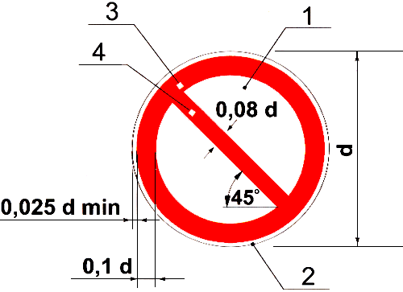

-сторона треугольника;1-основнаяповерхность;2 -кант;3 -кайма

Рисунок 2-Основацветографического изображенияисоотношение размеровпредупреждающих знаковбезопасности

Доляжелтогосигнального цвета отобщейплощадизнака должна составлятьне менее 50%.

Графическийсимволдолженбытьчерного цвета.

Цветканта долженбытьжелтыйилибелый.

Коды,цветографические изображения,смысловые значения,места размещения(установки)и рекомендациипо применениюпредупреждающихзнаковбезопасностиустановленывприложении Д.

6.3.3.3 Основа цветографическогоизображенияисоотношение размеровпредписывающих знаковбезопасностидолжнысоответствоватьрисунку3.

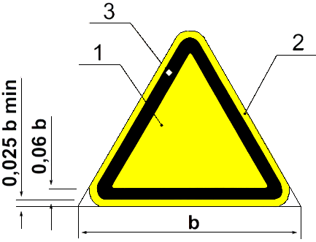

-диаметр круга;1 -основнаяповерхность;2 -кант

Рисунок 3-Основацветографического изображенияисоотношение размеровпредписывающих знаковбезопасности

Синийсигнальныйцветдолженсоставлятьне менее 50%общейплощадизнака.

Графическийсимволпредписывающихзнаковбезопасностидолженбытьбелого цвета.

Коды,цветографические изображения,смысловые значения,места размещения(установки)и рекомендациипо применениюпредписывающихзнаковустановленывприложенииЕ.

6.3.3.4 Основа цветографическогоизображенияисоотношение размеровзнаковпожарной безопасностидолжнысоответствоватьрисунку4.

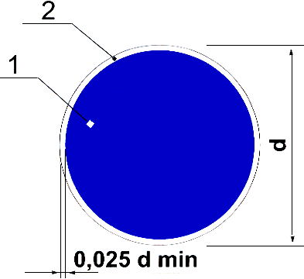

-стороныквадрата ипрямоугольника( ); 1 -основнаяповерхность;2 -кант

Рисунок 4-Основацветографического изображенияисоотношение размеровзнаковпожарной безопасности

Долякрасногосигнального цвета отобщейплощадизнака должна составлятьне менее 50%.

Графическийсимволзнаковпожарнойбезопасностидолженбытьбелого цвета.

На знакахпожарнойбезопасностидопускаетсянаноситьпоясняющуюнадпись.Надписьможет бытьвыполненабелымцветомна красномфоне иликраснымцветомна беломфоне.

Влевойчастизнака пожарнойбезопасностипрямоугольнойформыследуетнаносить графическийсимвол,обозначающийсредство противопожарнойзащиты(егоэлементы),а в правойчасти-поясняющуюнадпись.

Коды,цветографические изображения,смысловые значения,места размещения(установки)и рекомендациипо применениюзнаковпожарнойбезопасностиустановленывприложенииЖ.

6.3.3.5 Основа цветографическогоизображенияисоотношение размеровэвакуационныхзнаков безопасностиизнаковбезопасностимедицинского исанитарного назначениядолжны соответствоватьрисунку5.

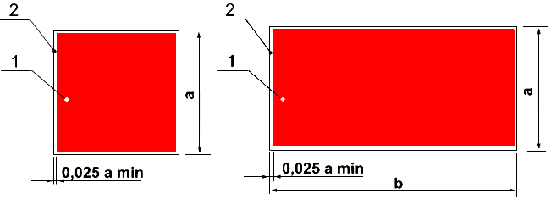

-стороныквадрата ипрямоугольника( ); 1 -основнаяповерхность;2 -кант

Рисунок 5-Основацветографического изображенияисоотношение размеровэвакуационных знаков безопасности и знаковбезопасностимедицинского исанитарного назначения

Долязеленого сигнального цвета отобщейплощадизнака должна составлятьне менее 50%.

Графический символ и поясняющая надписьэвакуационных знаков безопасности и знаков безопасностимедицинского исанитарного назначениядолжныбытьбелогоцвета.

Коды,цветографические изображения,смысловые значения,места размещения(установки)и рекомендациипо применениюэвакуационныхзнаковизнаковмедицинскогоисанитарного назначенияустановленывприложенииИ.

6.3.3.6 Основа цветографическогоизображенияисоотношение размеровуказательныхзнаков безопасностидолжнысоответствоватьрисунку6.

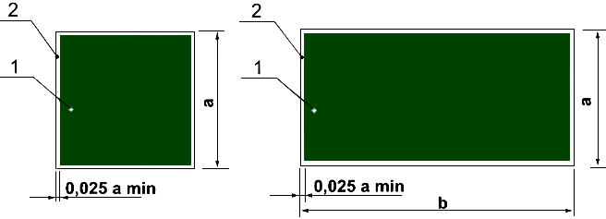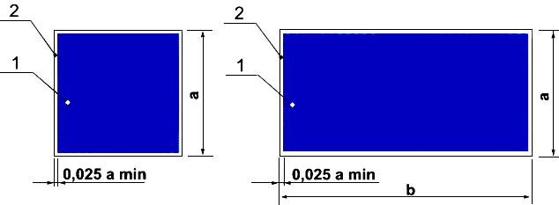

-стороныквадрата ипрямоугольника ( ); 1 -основнаяповерхность;2 -кант

Рисунок 6-Основацветографического изображенияисоотношение размеровуказательных знаковбезопасности

Долясинего сигнального цвета отобщейплощадизнака должна составлятьне менее 50%.

Графический символ и поясняющая надписьуказательных знаков безопасности должны быть белого цвета.

Коды,цветографические изображения,смысловые значения,места размещения(установки)и рекомендациипо применениюуказательныхзнаковбезопасностиустановленывприложенииК.

6.3.3.7 Основа цветографическогоизображенияисоотношение размеровдополнительных знаковбезопасностидолжнысоответствоватьрисунку7.

-стороныпрямоугольника ( ); 1 -основнаяповерхность;2 -кант;3 -кайма

Рисунок 7-Основацветографического изображенияисоотношение размеровдополнительных знаковбезопасности

Дополнительные знакибезопасностиследуетиспользоватьвсочетаниисосновнымизнаками безопасностииприменятьвслучаях,когда требуетсяуточнить,ограничитьилиусилитьдействие основных знаков безопасности, а также дляинформации.

Дополнительные знакибезопасностидопускаетсярасполагатьниже илисправа,илислева от основного знака безопасности.

Формадополнительныхзнаковбезопасности-прямоугольник;цветосновнойповерхности-соответствующийцветуосновногознака безопасностипо таблице 2 илибелый;цветкаймы-черныйиликрасный;цветканта -белыйилижелтый(дляосновнойповерхностижелтого цвета).

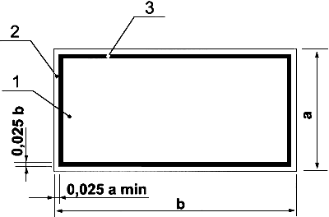

Каймуна дополнительныхзнакахскрасной,синейилизеленойосновнойповерхностьюне наносят.

Допускаетсявыполнятьдополнительные знакисбелойилижелтойосновнойповерхностьюбез каймы.

Поясняющаянадписьдолжна бытьчерного цвета (длябелойилижелтойосновной поверхности)ибелого цвета (длякрасной,синейилизеленойосновнойповерхности).

6.3.3.8 Графическийсимволипоясняющуюнадписьна прямоугольныхзнакахбезопасности допускаетсярасполагатькакгоризонтально,такивертикально относительностороны .

6.3.3.9 Допускаетсявыполнятьзапрещающие,предупреждающие,предписывающие знаки безопасностина поверхностиматериала-носителя,имеющего формуквадрата.Сторона квадрата должнабытьбольшеилиравна:

-диаметру круга для запрещающих и предписывающих знаков;

-стороне треугольника дляпредупреждающихзнаков.

Приэтомоснова цветографического изображенияисоотношение размеровзнаков безопасности должны быть в соответствии с рисунками 1, 2, 3.

6.3.4 Размерыосновныхзнаковбезопасности

6.3.4.1 Высотузнака безопасности рассчитываютпо формуле

, (2)

где -расстояние опознаниязнака;

-дистанционныйфактор.

длязапрещающихипредписывающихзнаковбезопасности,имеющихформукруга,равно диаметрузнака . Для предупреждающихзнаков безопасности, имеющих форму

треугольника, следуетопределятькак = 0,817 .Дляуказательных,эвакуационныхзнаков безопасности,знаковпожарнойбезопасностиизнаковбезопасностимедицинского исанитарного назначения,имеющихформуквадратаилипрямоугольника, равно стороне .

Дистанционныйфактор зависитотосвещенностиповерхностизнака безопасностиидолжен иметьследующие значения:

40-длянормально освещенныхзнаковбезопасностивусловияхестественногоили искусственного освещенияприосвещенности150-300 лк;

65-длязнаковбезопасностиприосвещенности300-500 лк;

25-длязнаковбезопасностиприосвещенности30-150 лк.



Значенияосвещенностиданыпо СНиП23-05.

Усредненныеразмерыосновныхзнаковбезопасностипринормальноместественномили искусственномосвещении(при =40)идлятребуемогорасстоянияопознания до 25 м указанывтаблице 3.

Таблица 3 -Усредненные размерыосновных знаков безопасности при нормальном освещении

Расстояние опознания

, м

Запрещаю щиеи предписываю щиезнаки

Предупреждающие знаки

Знакипожарнойбезопасности, эвакуационныезнаки,знакимедицинскогои санитарного назначения,указательные знаки

Диаметр круга

, мм

Длина стороны треугольника

, мм

Длина стороны квадрата

, мм

Длина стороны прямоугольника

, мм

Длина стороны

прямоугольника , мм

1 50

50 50 50 100

2 80

100 80 80 160

3 100

100 100 100 200

4 100

150 100 100 200

5 150

150 150 150 300

6 150

200 150 150 300

7-8 200

250 200 200 400

9-10 250

300 250 250 500

11-12 300

400 300 300 600

13-14 350

450 350 350 700

15-16 400

500 400 400 800

17-18 450

550 450 450 900

19-20 500

600 500 500 1000

21-22 550

700 550 550 1100

23-24 600

750 600 600 1200



25 650 800 650 650 1300

6.3.4.2 Размерыдополнительныхзнаковбезопасностидолжнысоответствоватьразмерам основныхзнаковбезопасности,которые онидополняют.

Допускаетсяувеличиватьвысотудополнительныхзнаковвзависимостиотчисла строк надписи.

6.3.4.3 Размерысветовозвращающихифотолюминесцентныхзнаковбезопасностидолжны составлятьнеменее 125%усредненногоразмера нормально освещенныхзнаковбезопасностипо таблице3.

6.3.4.4 Знакибезопасностисвнешнимиливнутреннимэлектрическимосвещениемс

минимальнойосвещенностью (или яркостью) поверхности свыше 500лк (или 500 кд/м )имеют удвоенныйдистанционныйфактор по сравнениюснормально освещеннымизнакамиитаким образомудвоенное расстояниеопознанияпо сравнениюсо значениямитаблицы3.Размер таких знаковбезопасностиможетбытьуменьшенвдва раза по сравнениюсразмеромнормально освещенныхзнаков.

6.3.4.5 Допускаетсяприменять знаки безопасности больших размеров. Размеры знаков в этом случае должныопределятьсяпо формуле(2)сучетомдистанционного фактора ирасстояния опознания .

6.3.4.6 Номера иразмерызапрещающихипредупреждающихзнаковбезопасностидля оборудования, машин, механизмов и т.п. должны соответствоватьзначениям, указанным в таблице 4.

Таблица 4 -Номераиразмерызнаковбезопасностидляоборудования,машин,механизмов

Размерывмиллиметрах

Номер знака

безопасности

Диаметр

Сторона треугольника

1

20

25

2

30

40

3

40

50

4

60

80

5

80

100



6 120 150

6.3.4.7 Предельные отклонениявсехразмеровзнаковбезопасностидолжнысоставлять±2%.

6.3.4.8 Допускаетсяскруглятьуглы знаков безопасности. Радиусы скругленияуглов должны быть:

-на знакахтреугольнойформы-0,05 ( -сторонатреугольника);

-на знакахквадратнойформы-0,04 ( -сторона квадрата);

-на знакахпрямоугольнойформы-0,02 ( -меньшаясторона прямоугольника).

6.3.5Форма иразмерыграфическогосимвола электрического напряженияприведеныв приложенииЛ.

6.4 Комбинированныеигрупповые знакибезопасности

6.4.1 Комбинированные знакибезопасностидолжныиметьпрямоугольнуюформуисодержать одновременноосновнойзнакбезопасностиидополнительныйзнакспоясняющейнадписью.

Примеры выполнениякомбинированных знаков безопасности представлены на рисунке 8.

а -текстрасположенниже знака безопасности;б-текстрасположенсправа отзнака безопасности;

в -текстрасположенслева отзнака безопасности

Рисунок 8-Примерывыполнениякомбинированныхзнаковбезопасности

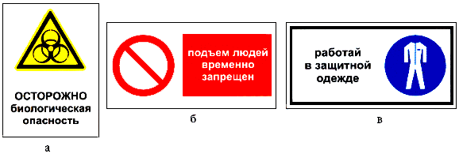

Цветпрямоугольного блока комбинированногознака -белый.

Цветфона поясняющейнадписи-белыйилицвета основного знакабезопасности.

Цветпоясняющейнадписи-черныйдлябелого илижелтого фона;красныйдлябелого фона; белыйдлякрасного,синего илизеленогофона.

Цветкаймы-черныйиликрасный.

Цветканта -белый.

6.4.2 Групповые знаки,содержащие на одномпрямоугольномблоке два илиболее основных знакабезопасностиссоответствующимипоясняющими надписями, следует использовать для одновременного изложениякомплексныхтребованийимер по обеспечениюбезопасности.

Примерывыполнениягрупповыхзнаковбезопасностипредставленына рисунке 9.

Рисунок 9-Примеры выполнениягрупповых знаков безопасности

Цветповерхностипрямоугольного блока групповых знаков -белый.

Цветфона надписи-белыйилицветаосновного знака безопасности.

Цветнадписи-черныйилицвета основного знака безопасности.

Цветкаймы-черныйиликрасный.

Цветканта -белый.

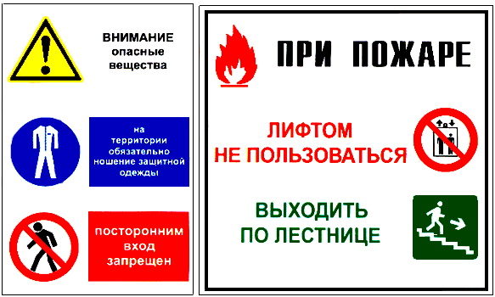

6.4.3 Размерыкаймыиканта угрупповыхикомбинированныхзнаковбезопасностидолжны быть такими же, какудополнительных знаков безопасностивсоответствиисрисунком7.

Допускаетсяприменятькомбинированные игрупповые знакибезкаймы.

6.4.4 Комбинированные знакидляуказаниянаправлениядвижениядолжнысостоятьиз основного знака безопасностиизнака направляющейстрелки(илизнаканаправляющейстрелкис поясняющейнадписью).

Основной знак безопасности в этом случае может быть представлен:

-эвакуационнымизнакамидляуказаниянаправлениядвижениякэвакуационномувыходу;

-знакамимедицинского исанитарного назначениядляуказаниянаправлениядвиженияк местамразмещенияаптечекпервоймедицинскойпомощи,средстввыноса(эвакуации) пораженных,медицинскихкабинетовит.п.;

-знакамипожарнойбезопасностидляуказанияместнахождениясредствпротивопожарной защиты,ихэлементов;

-указательными знаками.

6.4.5 Примерыформированиясмысловойкомбинациизнаковдляуказаниянаправления движениякэвакуационному выходу, средствам противопожарнойзащиты,местусбораи средствамоказанияпервоймедицинскойпомощипредставленынарисунке10.Знакиследует устанавливатьвположениях,соответствующихнаправлениюдвижения.

Выходналево

Выходналево



Выход направо вниз

Выходнаправо вниз

Место сбора налево вниз

Медицинскийкабинетиаптечканалевовниз

Пожарнаялестница вверху



Пожарныйкранналево

Средства противопожарнойзащитынаправо

Кнопкавключенияустановокпожарнойавтоматикииоповещателейналево

Телефоннаправо вниз

Огнетушительналево



Рисунок 10-Примерыформированиясмысловойкомбинациизнаковдляуказаниянаправления движениякэвакуационному выходу, средствам противопожарнойзащиты,местусбораи средствамоказанияпервоймедицинскойпомощи

6.5 Требованиякизображениюграфическихсимволовзнаковбезопасности

6.5.1 Графические символызнаковбезопасностидолжныотображатьинформацию в целях обеспечениябезопасностиспомощьюизобразительныхсредствидополняться,при необходимости,деталямидляобозначенияопасностиилирасширенияобластиприменениязнака. Графические символыдолжныусловноизображатьхарактерные опознавательныепризнаки различныхобъектов,опасные ивредные факторы.

6.5.2 Изображенияграфическихсимволовзнаковбезопасностидолжныбытьпростымии понятными.Подробностиизображения,которые не являютсянеобходимымидляпонимания смысловогозначения,должныотсутствовать.

6.5.3 Графические символыдолжныобеспечиватьбыстрое исвысокойточностьюопознание своего смыслового значения и смыслового значения знака безопасности, для чего необходимо руководствоваться следующими принципами:

-определенномусмысловомузначениюсимвола должно соответствоватьтолько одно графическое изображение,необходимо сводитьвариантысимволовспохожимизображениемк одному символу с тем, чтобы исключить возможность путаницы;

-символы, имеющие различные смысловые значения, недолжны быть похожими;

-не следуетнарушатьестественные пропорцииграфического изображения;

-силуэтное изображение признакаобъекта илифактора должнобытьпредпочтительнее контурного изображения;

-исключатьвариантысавторскимиизображениями,торговымизнакамиилоготипами;

-цветсимволазнака безопасностидолженсоответствоватьтребованиям5.2 и6.3;

-не допускаетсяизображатькровь.

6.5.4 Прииспользованииграфическихсимволовсизображениемфигурычеловека или oтдельныхчастейчеловеческого тела необходимо изображатьна знаке безопасноститучасть тела,котораяподвергаетсяопасности.

6.5.5 Увеличение цветографических изображений символов и знаков безопасности следует проводитьспомощьюкомпьютернойтехники,фотографическимметодомилиспомощью квадратноймодульнойсеткипо ГОСТ12.4.040.Сторона квадрата равняется10 модулям.

Разметка цветографического изображенияграфическихсимволовизнаковбезопасностина квадратноймодульнойсеткеприведенавприложенииМ.

6.5.6 Минимальныйразмер элементовграфического символа рекомендуетсявыбиратьтакже, какипараметрышрифтапоясняющихнадписейв соответствии с 6.6 и приложением Н.

6.6 Требованиякпоясняющимнадписям

6.6.1 Текстпоясняющихнадписейдолженбытьвыполненна русскомязыке.

Допускаетсяна знаке безопасностивместе стекстомнадписи на русском языкевыполнять аналогичный текст надписи на английском языке (например “ВЫХОД“ и “EXIT“).

6.6.2 Поясняющиенадписиназнакахбезопасностиотраслевого назначениядолжны определятьсявотраслевыхстандартахинормативныхдокументах.

6.6.3 Примервыполнения поясняющих надписей приведен в приложении Н.

6.6.4 Минимальнуювысотушрифта , выполненнуючерным контрастным цветом, рассчитываютпо формуле

(3)

где -расстояние,необходимое длячитаемостинадписи;

-дистанционныйфактор.

Дистанционныйфактор зависитотусловийосвещенностиповерхностизнаковбезопасности илисигнальнойразметкииостротызрения.Дистанционныйфактор приостроте зренияне ниже 0,7 степенидолженсоставлять:

300 -вусловияххорошейвидимости(приосвещенности300-500 лк);

230 -вусловияхдостаточнойвидимости(приосвещенности150-300 лк);

120 -принеблагоприятныхусловияхвидимости(приосвещенности30-150 лк).

Значенияосвещенностиданыпо СНиП23-05.

6.6.5 Минимальнаявысота шрифта надписи,выполненнойбелымконтрастнымцветом(или синим, красным, зеленым цветом на групповых знаках безопасности), должна быть больше на 25% минимальной высоты шрифта надписи черного цвета , полученной по 6.6.4.

6.6.6Расстояниемеждубазовыми линиями строк, размеры букв и цифр, толщиналиний, расстояние междубуквамиисловамипоясняющихнадписейрекомендуетсявыполнятьв соответствиисприложениемН.

**7** **Сигнальная** **разметка**

7.1 Видыиисполнениясигнальнойразметки



7.1.1 Сигнальнуюразметкувыполняютввиде чередующихсяполоскрасного ибелого,желтого ичерного,зеленого ибелого сигнальныхиконтрастныхцветов.

7.1.2 Сигнальнуюразметкувыполняютнаповерхностистроительныхконструкций,элементов зданий,сооружений,транспортныхсредств,оборудования,машин,механизмов,а также поверхностиизделийипредметов,предназначенныхдляобеспечениябезопасности,втомчисле изделий с внешним или внутренним электрическим освещением от автономных или аварийных источниковэлектроснабжения.

7.1.3 Сигнальнаяразметка свнешнимиливнутреннимэлектрическимосвещениемдля пожароопасныхивзрывоопасныхпомещенийдолжна бытьвыполнена впожаробезопасноми взрывозащищенном исполнении соответственно,адлявзрывопожароопасныхпомещений-во взрывозащищенном исполнении.

7.1.4 Сигнальнуюразметку выполняют с применением несветящихся, световозвращающих, фотолюминесцентныхматериаловилиихкомбинации.

Материалыдолжнысоответствоватьтребованиямразделов8 и9.

7.1.5 Сигнальнаяразметка должна бытьвыполнена сучетомспецификиусловийразмещенияи в соответствии с требованиями разделов 8 и9.

Климатическоеисполнение идиапазонрабочихтемпературсигнальнойразметкипо 8.3.

Сигнальнаяразметка,предназначеннаядляразмещениявпроизводственныхусловиях, содержащихагрессивныехимические среды,должна выдерживатьвоздействие газообразных, парообразныхиаэрозольныххимическихсред.

7.2 Назначение иправила применениясигнальнойразметки

7.2.1 Красно-белуюижелто-чернуюсигнальнуюразметкуследуетприменятьвцелях обозначения:

-опасностистолкновенияспрепятствиями,опасностипоскользнутьсяиупасть;

-опасностиоказатьсявзоневозможного падениягруза,предметов,обрушенияконструкции,ее элементов и т.п.;

-опасностиоказатьсявзонехимического,бактериологического,радиационного илииного загрязнениятерритории(участков);

-контрольно-пропускныхпунктовопасныхпроизводствидругихмест,входна которые запрещендляпостороннихлиц;

-местведенияпожароопасных,аварийных,аварийно-спасательных,ремонтных,строительных идругих специальных работ;

-строительныхи архитектурных элементов (колонн, углов, выступов и т.п.), узлов иэлементов оборудования, машин, механизмов, арматуры, выступающих в рабочую зону или пространство, где могутнаходитьсялюди;

-границполосыдвижения(например переходыдляработающихвзоне ведениястроительных работ,движениитранспортныхсредстввзоне ведениядорожныхработ);

-площадей,конструкций,зонвсоответствиис5.1;

-узлов и элементов оборудования, машин, механизмов в соответствии с 5.1;

-границмест проведения спортивных соревнований (велотреков, автомобильных, лыжных трассит.п.)илизрелищныхмероприятий.

7.2.2 Еслипрепятствияиместа опасностисуществуютпостоянно,то онидолжныбыть обозначенысигнальнойразметкойсчередующимисяжелто-чернымиполосами,еслипрепятствия иместа опасностиносятвременныйхарактер,например придорожных,строительныхиаварийно-спасательныхработах,тоопасностьдолжна бытьобозначена сигнальнойразметкойс чередующимисякрасно-белыми полосами.

7.2.3 Запрещаетсяприменение сигнальнойразметкисчередующимисякрасно-белыми полосаминапутиэвакуации.

7.2.4 Обозначатьиограждатьопасные зонысрадиационнымииусловно радиационными загрязнениямиследуетвсоответствиистребованияминастоящегостандарта иГОСТ17925.

7.2.5 Зелено-белуюсигнальнуюразметкуследуетприменятьдляобозначенияграницполосы безопасного движенияиуказаниянаправлениядвиженияпопутиэвакуации(например направляющие линииввиде “елочки“,рисунок11б).

7.3 Цветографическоеизображение иразмерысигнальнойразметки

7.3.1 Полосысигнального иконтрастного цветовмогутрасполагатьсяна сигнальнойразметке прямо (вертикально илигоризонтально),наклонно подуглом45°-60° илизигзагообразно (“елочка“).

Примерырасположениячередующихсяполоссигнального иконтрастногоцветовна сигнальной разметке представленына рисунке 11.

в

а -расположение полоснаклонно;б-расположение полосзигзагообразно ввиде “елочки“;в-расположение полоспрямо (вертикальноилигоризонтально),f-поперечныйразмер сигнальной разметки,s-ширинаполосысигнального цвета.

Рисунок11**-** Примерырасположенияполоссигнального иконтрастного цветовна сигнальной разметке

7.3.2 Долякрасного,желтого илизеленого сигнального цвета отобщейплощадиполосы должна составлятьне менее 50%.Соотношение шириныполоскрасного ибелого,желтогои черного,зеленого ибелого цветовдолжно составлятьот1:1до 1,5:1 соответственно.

7.3.3 Ширинаполосысигнальногоцвета s-20-500 мм.

7.3.4 Поперечныйразмер сигнальнойразметкиf(ширинаилидиаметр)-не менее 20 мм.

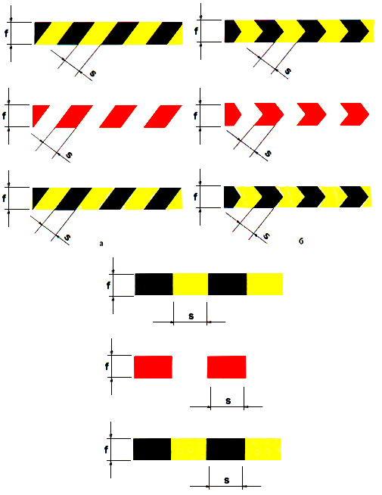

7.3.5 Ширинуполосысигнальногоцвета sипоперечныйразмер сигнальнойразметкиfследует выбиратьсучетом:

-видаиисполнениясигнальнойразметки;

-размера объекта илиместа размещения;

-расстояния,скоторого сигнальнаяразметка должна бытьдостаточно видима иопознанапо своему смысловому значению.

7.3.6 Предельные отклоненияразмеровsиf-±3%.

7.3.7 Допускаетсянаноситьна сигнальнуюразметкупоясняющие надписи,например:“Опасная зона“,“Проходзапрещен“идр.

Поясняющие надписивыполняюткраснымцветомна беломфоне (длякрасно-белых сигнальных разметок), черным цветом на желтом фоне (для желто-черныхсигнальныхразметок) или зеленым цветом на белом фоне (для зелено-белыхсигнальныхразметок).

Шрифт поясняющих надписей на сигнальной разметке рекомендуется выполнять в соответствии с 6.6 и приложением H.

**8** **Общие** **технические** **требования**

8.1 Требованиякконструкциииматериалам

8.1.1 Конструкционныематериалыследуетвыбиратьсучетомвидаисполнения,специфики условий размещения знаков безопасностии сигнальной разметкии в соответствии с требованиямираздела 9.

8.1.2 Конструкцияобъемныхзнаковбезопасностиисигнальнойразметкидолжна обеспечивать прочностьиплотностьвсехсоединенийкорпусов,надежностькреплений,а также простоту монтажа идемонтажапритехническомобслуживаниииремонте.

8.1.3 Конструкциюзнаковбезопасностиисигнальнойразметкисвнутреннимиливнешним электрическимосвещениемследуетвыполнятьсучетомтребованийраздела 6 Правилустройства электроустановок (ПУЭ) [1] ив соответствии с Нормами пожарной безопасности [2]. Для знаков безопасностиисигнальнойразметкиво взрывозащищенномисполнениинеобходимо учитывать требованияглавы7.3 ПУЭ,впожаробезопасномисполнениинеобходимо учитыватьтребования главы 7.4 ПУЭ.

8.1.4 Цветографические изображенияипоясняющиенадписинаносятна поверхность материала-носителясприменениемразличныхтехнологий(плоттернойрезки,переносом изображений,шелкографии,тампопечатиидругихвидовпечатиметодомнанесенияспомощью трафарета идругимиметодами).

Принанесениицветографического изображениязнаковбезопасностиспомощьютрафаретов не допускаетсяоставлятьнезакрашеннымиперемычкиобщейплощадьюболее 4%площади каймыилиболее 1,5%общейплощадизнакабезопасности.

Длясветовозвращающихпленочныхматериаловне допускаетсясоединение наклеиваемой пленкивнахлест.

8.1.5 Знакибезопасностиисигнальнаяразметка на основе самоклеящихсяматериаловдолжны иметь надсечку со стороны защитной основы клеевого слоядляудобства приклеиваниявместах размещения.

8.1.6 Выбор самоклеящихсяматериаловитипаклеевого слоянеобходимо проводитьв зависимостиотусловийразмещения,приэтомпоказательлипкости(время,втечение которого происходитрасклеиваниеклеевого слояматериалана длине 100 мм)долженбыть:

-дляматериаловвнутреннего размещения-не менее200 спринагрузке расклеивания клеевого слоя0,3 кг;

-дляматериаловнаружного размещения-не менее 1000 спринагрузке расклеиванияклеевого слоя0,6 кг.

8.1.7 Усадка самоклеящихсяматериаловпосле снятиязащитнойосновыклеевого слояи выдержкиматериала клеевым слоем вверх при комнатныхусловиях должна быть, %, не более:

-0,5 -в течение 10 мин;

-1,5 -втечение 24 ч.

8.1.8 Знакибезопасностиисигнальнаяразметка должныбытьстойкимиквоздействиюводы, водныхрастворовкислотищелочей,водныхрастворовмоющихсредств,масел,бензина.

8.2Требованияклакокрасочнымматериалам,покрытиямидругимматериаламсигнальныхи контрастныхцветов

8.2.1 Лакокрасочные материалыипокрытиясигнальныхиконтрастныхцветовдолжны соответствоватьвидуиисполнениюзнаковбезопасностиисигнальнойразметкииусловиямих размещения,а также требованиямраздела 9.

8.2.2 Поверхностьпокрытияиматериала должнабытьгладкой,однородной,не должна содержатьпостороннихвключенийизагрязнения.Не допускаетсяналичие пузырей,потеков, вспучивания,трещин,кратеровиразрывов,не допускаетсяотслаивание покрытия.

8.2.3 Покрытие должнобытьэластичнымииметьадгезиюкповерхностиматериала-носителя не более 2балловпо ГОСТ15140 (методырешетчатыхипараллельныхнадрезов).

8.2.4 Степеньвысыханиялакокрасочногопокрытияна поверхностиматериала-носителядолжна быть такой, чтобы имелась возможность штабелирования знаков безопасности и сигнальной разметки.

8.2.5 Колориметрические ифотометрические характеристикилакокрасочныхматериалов, покрытий идругих материалов сигнальных иконтрастных цветов должны соответствовать требованиям5.2 иприложениюА.

Материалыипокрытия,колориметрические характеристикикоторыхне соответствуют требованиям,установленнымвприложенииА,недопускаетсяиспользоватьдлянанесения сигнальныхиконтрастныхцветовиизготовлениязнаковбезопасностиисигнальнойразметки.

(Измененнаяредакция, Изм. N1).

8.2.6 Световозвращающиематериалыипокрытиядолжныиметьзакрытуюсистемуэлементов, защищенную от воздействий внешней среды.

8.2.7 (Исключен, Изм. N 1).

8.2.8 Лакокрасочные материалыипокрытиясигнальныхиконтрастныхцветовдолжныиметь хорошуюсветостойкость.

8.3 Устойчивостьквоздействиюклиматическихфакторов

8.3.1 Знакибезопасностиисигнальнаяразметка должныбытьвыполненывклиматическом исполненииУХЛпо ГОСТ15150,вдиапазоне температур:

-отминус (40 ±2) до плюс (60 ± 2) °С-длянаружного размещения(категория1);

-от (5 ± 2) до (35 ± 2) °С и от (5 ± 2)до (60 ± 2) °С-длявнутреннего размещения(категория4)и относительнойвлажностивоздуха до98%.

8.3.2 Знакибезопасностиисигнальнаяразметка должнывыдерживатьвлияние коррозионных агентоватмосферывоздуха,соответствующихгруппе II(промышленная)по ГОСТ15150.

8.3.3 Знакибезопасностиисигнальнаяразметка длянаружного размещениядолжныбыть стойкимикдействиюатмосферныхосадков(снега,инея,дождя),солнечногоизлучения,соляного тумана, пыли.

**9** **Требования** **безопасности,** **определяемые** **конструктивным** **исполнением** **и** **применяемыми** **материалами**

9.1 Применение знаковбезопасностиисигнальнойразметкина объектахиместахне представляетопасностидляздоровьялюдейине требуетмер предосторожности.

9.2 Знакибезопасностиисигнальнаяразметка приэксплуатациине должнынаносить поврежденийздоровьюлюдей,оборудованию,внутризаводскомутранспортувслучаяхпадения илинаезда.

9.2.1 Привыборе типа конструкцииследуетотдаватьпредпочтение ударобезопасным пустотелымконструкциям.

9.3 Дляматериалов,используемыхприизготовлениизнаковбезопасностиисигнальной разметки,следуетопределятьпоказателипожарнойопасности:

-кислородный индекс(дляполимерныхпленокипластиков);

-группувоспламеняемости.

Значенияпоказателейпожарнойопасностидолжныбыть:

-кислородныйиндекс-не менее 18%*;*

*-* группа воспламеняемости-не ниже В2.

9.4 Конструкциядолжна бытьвыполнена сучетомтребованийэлектробезопасности.

9.4.1 Знакибезопасностиисигнальнаяразметка свнешнимиливнутреннимэлектрическим освещениемдолжныбытьвыполненыссоблюдениемтребованийэлектробезопасностипоГОСТ 17677,Правилустройства электроустановок[1]иНормпожарнойбезопасностиНПБ249 [2].

9.4.2 Длязнаковбезопасностиисигнальнойразметкиво взрывозащищенномисполнении необходимо учитыватьтребованияглавы7.3Правилустройства электроустановок[1],а для знаковиразметкивпожаробезопасномисполнениинеобходимо учитыватьтребованияглавы7.4 Правилустройстваэлектроустановок[1].

9.5 Материалыдляизготовлениязнаковбезопасностиисигнальнойразметкидолжныобладать электростатическимисвойствами,исключающимиилипредупреждающимивозникновение разрядовстатического электричества,способныхстатьисточникомзажиганияиливзрыва по ГОСТ 12.1.018.

9.6 Знакибезопасностиисигнальнаяразметка приправильнойэксплуатацииисоблюдении общихправилтехникибезопасностиигигиенына местахне должнывыделятьвокружающую средутоксические ивредные дляздоровьявещества.

9.6.1 Выделение вредныхдляздоровьяэлементовне должно превышатьтребованийГОСТ 25779 (2.33).

9.7 Материалы,используемые дляизготовлениязнаковбезопасностиисигнальнойразметки, по показателямбезопасностидолжнысоответствоватьсанитарно-гигиеническимнормами правилам,а также нормативнымдокументампо пожарнойбезопасности.

**10** **Правила** **приемки**

10.1 Знакибезопасностиисигнальнаяразметка должнысоответствоватьтребованиям настоящегостандарта.Дляпроверкисоответствиязнакибезопасностиисигнальнаяразметка должныбытьподвергнутыприемосдаточнымипериодическимиспытаниям.

10.2 Приемо-сдаточные ипериодические испытанияпроводиторганизация-изготовитель знаковбезопасностиисигнальнойразметкивсоответствиисразделом11.

10.3 Отбор образцовдляприемосдаточныхиспытанийнеобходимо проводитьпо ГОСТ18321.

10.4 Периодическимиспытаниямследуетподвергатьне менее трехобразцовизделий, отобранныхвтечение контролируемого периода изчисла партий,прошедшихприемосдаточные испытания.

**11** **Методы** **испытаний**

11.1 Внешнийвид,поверхностьивидцветографического изображениязнаковбезопасностии сигнальнойразметкиконтролируютвизуально сравнениемсконтрольными(эталонными) образцами.

11.2 Адгезиюлакокрасочного покрытиякповерхностиматериала-носителяпроверяютпо ГОСТ 15140 (методырешетчатыхипараллельныхнадрезов).

11.3 Липкостьклеевогослоязнаковбезопасностиисигнальнойразметкина основе самоклеящихсяматериаловконтролируютпо ГОСТ20477 (4.6).

11.4 Проверкуэлектротехническихпараметровзнаковбезопасностиисигнальнойразметкис внешнимиливнутреннимэлектрическимосвещением(плотностьсоединенияскорпусом, электрическуюпрочностьизоляции,измерениясопротивленияизоляцииидр.)проводятпоГОСТ 17677.

11.5 Условнуюсветостойкостьзнаковбезопасности,сигнальнойразметки,лакокрасочных материалов, покрытий идругих материалов сигнальных и контрастных цветов определяют по ГОСТ9733.3.

Условнаясветостойкостьматериаловипокрытийдолжна бытьне хужеусловной светостойкостиобразцовсинихэталонов4-го,5-гономеров.

11.6 Показателипожарнойопасностиматериаловопределяютпо ГОСТ12.1.044 (4.14)-в части кислородного индекса ипо ГОСТ30402-вчастигруппывоспламеняемости.

11.7 Контрольколориметрическихифотометрическиххарактеристикзнаковбезопасности, сигнальнойразметкииматериалов.

11.7.1Приопределенииколориметрическихифотометрическиххарактеристикповерхность знаковбезопасности,сигнальнойразметкииматериаловдолжна освещатьсястандартными источниками света по ГОСТ 7721. Типы источников света, геометрия измерения, углы освещения и углынаблюденияуказаныв приложенияхА и Б.

11.7.2Определение координатцветности икоэффициентовяркости проводят фотометрическими,спектроколориметрическими,спектрорадиометрическимиметодамии методомфотоэлектрическойколориметрии,а именно:

-для несветящихся, световозвращающих знаков безопасности, сигнальной разметки и материаловприусловияхизмерения45°/0°,исключающихзеркальное отражение,сучетом требованийприложенияА;

-для знаков безопасности и сигнальнойразметки с внутреннимэлектрическимосвещениемпо ГОСТ23198 (разделы5 и6)сучетомтребованийприложенияА.

(Измененнаяредакция, Изм. N1).



11.7.3Контрольцвета допускаетсяпроводитьвизуально по ГОСТ29319сравнениемцвета знаков безопасности,сигнальнойразметкииматериаловсконтрольными(эталонными)образцами сигнальныхиконтрастныхцветов,утвержденнымивустановленномпорядке.

Контрольные (эталонные)образцыхранятвусловиях,исключающихвоздействие света, различныхвидовизлучения,влаги,агрессивныхпаров,отрицательныхтемператур ит.п.

11.7.4Измерение коэффициентовсветовозвращения световозвращающихзнаков безопасности,сигнальнойразметкииматериаловпроводятвсоответствиисметодомизмерения КСС(коэффициента силысвета)световозвращающихустройствпо ГОСТР41.27,расчет коэффициентовсветовозвращенияпроводятпо формуле (1).

11.7.5, 11.7.5.1,11.7.6,11.7.6.1, 11.7.6.2, 11.7.7, 11.7.7.1-11.7.7.4 (Исключены, Изм. N1).

11.7.8Средства измеренийколориметрическихифотометрическиххарактеристикдолжны соответствоватьГОСТ8.023 иГОСТ8.205.

11.7.8.1 (Исключен, Изм. N 1).

**12** **Маркировка,** **упаковка,** **транспортирование** **и** **хранение** **знаков** **безопасности** **и** **сигнальной** **разметки**

12.1 На знакибезопасностиисигнальнуюразметкунаносятусловное обозначение организации-изготовителя.

12.1.1Дляориентациизнаковбезопасностипримонтаже (установке)вместахразмещения рекомендуетсявыполнятьмаркировкуихверхнего положенияввертикальнойплоскости.

Маркировкуверхнего положениядопускаетсявыполнятьнаобратнойстороне знака безопасностинанесениемманипуляционного знака”Верх”по ГОСТ14192.

12.1.2 Для знаков безопасностии сигнальной разметки с внешним иливнутренним электрическимосвещениемдополнительнуюмаркировкувыполнятьпоГОСТ18620.

12.2 Знакибезопасностиисигнальнаяразметкадолжныбытьупакованывдощатые,картонные илифанерные ящикипо ГОСТ19822 массойбруттоне более 25 кг.Упаковкуследуетвыполнять такимобразом,чтобыисключитьвзаимное перемещение итрение лицевыхповерхностейзнаков безопасностиисигнальнойразметки.

12.2.1Знакибезопасностиисигнальнуюразметкуна основе самоклеящихсяматериаловво избежание усадкиивысыханияклеевого слоярекомендуетсяпомещатьвполиэтиленовую упаковку.

12.2.2 Упаковку световозвращающих знаковбезопасностиисигнальнойразметкиследует проводитьсобертываниемлицевойповерхностивощенойбумагойипрокладкамииз пенопластовыхщитов.Установка световозвращающихзнаковбезопасностиисигнальнойразметки вящикидолжна бытьтолько вертикальная.



12.2.3Упаковкузнаковбезопасностиисигнальнойразметкисвнешнимиливнутренним электрическимосвещениемследуетпроводитьпо ГОСТ23216.

12.3 МаркировкутранспортнойтарыследуетвыполнятьпоГОСТ14192 манипуляционными знаками ”Беречь от влаги” и ”Верх”.

12.4 Знаки безопасности и сигнальную разметку в упакованном виде перевозятвсеми видами транспорта вкрытыхвагонах,трюмахиликрытыхпалубахсудов,закрытыхавтомашинах.

12.4.1Припогрузке ивыгрузке необходима защита знаковбезопасностиисигнальнойразметки отвозможныхударовиповреждений.

12.4.2Не допускаетсянамокание знаковбезопасностиисигнальнойразметкипри транспортировании и хранении. При случайном намоканиивсяпродукциядолжна быть немедленно просушена.

12.4.3Знакибезопасностиисигнальнаяразметка вупакованномвиде должныхранитьсяв крытыхскладскихпомещенияхпритемпературе отминус5 до плюс30 °Сиотносительной влажностивоздуха от45%до 60%.

12.4.4Транспортирование ихранениезнаковбезопасностиисигнальнойразметкисвнешним иливнутреннимэлектрическимосвещениемпо ГОСТ23216.

**13** **Гарантии** **изготовителя**

Гарантийныйсрокзнаковбезопасностиисигнальнойразметкиприусловиисоблюденияправил монтажа иэксплуатацииустанавливаетсявнормативныхдокументахорганизации-изготовителяна конкретныйвидизделияидолженсоставлятьне менее двухлет.

ПРИЛОЖЕНИЕА (обязательное)

**Колориметрические** **и** **фотометрические** **характеристики** **сигнальных** **и** **контрастных** **цветов** **несветящихся** **и** **световозвращающих** **материалов**

*К* *-* областькрасного цвета;*Ж* *-* областьжелтого цвета;З -областьзеленого цвета;*С* -область синего цвета;

*Б* *-* областьбелого цвета;*Ч* *-* областьчерного цвета;

1*-* предпочтительные малые областидлянесветящихсяматериалов;

2 -предпочтительные малые областидлясветовозвращающихматериалов1-го типа;

3*-* предпочтительныемалые области для световозвращающих материалов 2-гои3-го типов

Рисунок А.1-Допустимыеобластицветности сигнальныхиконтрастныхцветовна стандартномцветовомграфике МКО1931 г.

А.1Колориметрическиехарактеристикисигнальныхиконтрастныхцветовнесветящихсяи

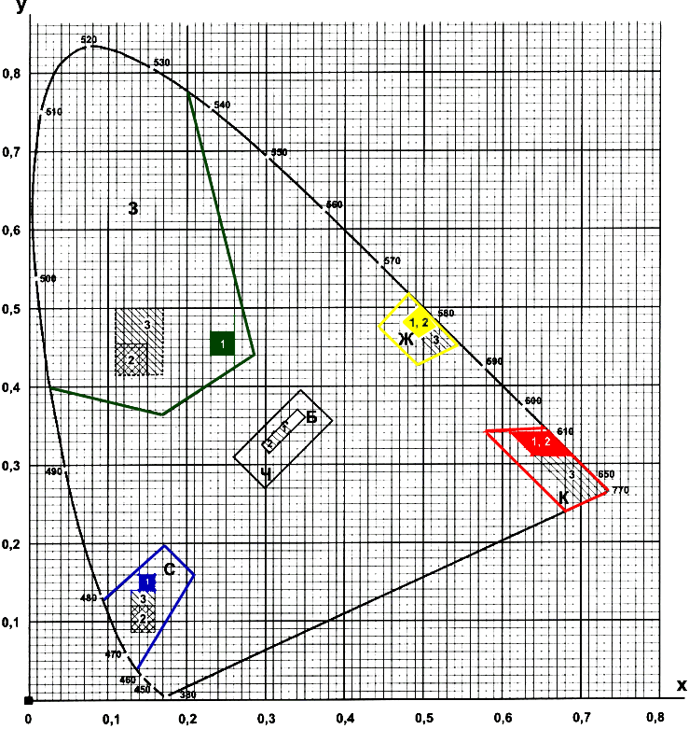

световозвращающихматериалов

A.1.1Координатыцветности сигнальных и контрастных цветов материалов, знаков безопасностиисигнальнойразметкидолжнысоответствоватькоординатам

цветности допустимых цветовыхобластейстандартного графика (рисунокA.1),значения угловых точек которых приведеныв таблицеА.1.

Коэффициентыяркости сигнальныхиконтрастныхцветовматериалов,знаковбезопасности и сигнальной разметки должны быть неменее значений,указанныхвтаблице А.1.

Таблица А.1 -Значениякоординатцветности угловых точекдопустимыхцветовых

областейиминимальныезначениякоэффициентаяркости для несветящихся и световозвращающихматериаловсигнальныхиконтрастныхцветов, знаков безопасностии сигнальнойразметки

Цвет Обозначе ние

координат цветности

Номера угловыхточеки значение координат цветности

Коэффициентяркости

Несветящиеся материалы

Световозвращающие материалы

1 2 3 4 1-го типа

2-гои3-го типов

Красный 0,735 0,681 0,579 0,655

>0,07 >0,05 >0,03

0,265 0,239 0,341 0,345

Желтый 0,545 0,494 0,444 0,481

>0,45 >0,27 >0,16

0,454 0,426 0,476 0,518

Зеленый 0,201 0,285 0,170 0,026

>0,12 >0,04 >0,03

0,776 0,441 0,364 0,399

Синий 0,094 0,172 0,210 0,137

>0,05 >0,01 >0,01

0,125 0,198 0,160 0,038

Белый 0,350 0,305 0,295 0,340

>0,75 >0,35 >0,27

0,360 0,315 0,325 0,370



Черный 0,385 0,300 0,260 0,345

- - -

0,355 0,270 0,310 0,395

Примечания

1 Значения,приведенные на рисунке A.1 ивтаблице,даныпригеометрииизмерения

45°/0°,освещениистандартнымисточникомсвета по ГОСТ7721,встандартной колориметрическойсистеме XYZ1931г.

2Коэффициентяркости определяюткакотношение координатыцвета к

координате цвета идеального рассеивателя

А.1.2 Для несветящихся и световозвращающихматериалов сигнальных и контрастных цветов, знаковбезопасностиисигнальнойразметки,изготовленныхнаихоснове,установлены предпочтительные малыецветовые областивсоответствиисо значениямикоординат цветности малыхцветовыхобластейпо таблице А.2.

Таблица А.2 -Значениякоординатцветности малыхцветовыхобластейдлянесветящихся исветовозвращающихматериалов

Номера угловыхточекизначение координатцветности

Цвет Обозначе ние

координа т цветност и

Несветящиеся Световозвращающие материалы материалы

1-готипа 2-гои3-го типов

1 2 3 4 1 2 3 4 1 2 3 4

Красны 0,638 0,690 0,610 0,660 0,660 0,610 0,638 0,690 0,660 0,610 0,700 0,73 й 5

0,312 0,310 0,340 0,340 0,340 0,340 0,312 0,310 0,340 0,340 0,250 0,26 5

Желты 0,494 0,470 0,493 0,522 0,494 0,470 0,493 0,522 0,494 0,470 0,513 0,54 й 5



0,505 0,480 0,457 0,477 0,505 0,480 0,457 0,477 0,505 0,480 0,437 0,45 4

Зелены 0,230 0,260 0,260 0,230 0,110 0,150 0,150 0,110 0,110 0,170 0,170 0,11 й 0

0,440 0,440 0,470 0,470 0,415 0,415 0,455 0,455 0,415 0,415 0,500 0,50 0

Синий 0,140 0,160 0,160 0,140 0,130 0,160 0,160 0,130 0,130 0,160 0,160 0,13 0

0,140 0,140 0,160 0,160 0,086 0,086 0,120 0,120 0,090 0,090 0,140 0,14 0

Белый 0,305 0,335 0,325 0,295 0,305 0,335 0,325 0,295 0,305 0,335 0,325 0,29 5

0,315 0,345 0,355 0,325 0,315 0,345 0,355 0,325 0,315 0,345 0,355 0,32 5

Примечание-Значения,приведенныена рисунке А.1 ивтаблице,даныпригеометрии

измерения45°/0°,освещениистандартнымисточникомсвета по ГОСТ7721,встандартной колориметрическойсистеме XYZ1931г.

Предпочтительныемалые цветовыеобластиустановленывцеляхповышениятребованийк колориметрическимхарактеристикамсигнальныхиконтрастныхцветов,улучшенияихзрительного восприятияисохранениясоответствия зрительного восприятия цвета в условиях эксплуатации.

А.1.3Измерение координатцветности иопределение коэффициентов

яркости несветящихсяисветовозвращающихматериалов,знаковбезопасностиисигнальной разметкиследуетпроводитьспектрофотометромиликолориметром.

А.1.4Координатыцветности цветов знаков безопасностии сигнальной разметки с внутреннимэлектрическимосвещениемдолжнысоответствоватькоординатамцветности допустимыхцветовыхобластейстандартного графика (рисунокА.1), значенияугловых точек которыхприведенывтаблице А.1.

Коэффициентыяркости знаков безопасностиисигнальной разметки с внутренним электрическимосвещениемдолжныбытьне менее значений,указанныхвтаблицеА.1 для несветяшихсяматериалов.

А.1.5 Измерениякоординатцветности икоэффициентовяркости длязнаков безопасностиисигнальнойразметкисвнутреннимэлектрическимосвещениемследуетпроводить фотометром с соответствующим измерением свечения.

А.2 Фотометрические характеристикисигнальныхиконтрастныхцветовнесветящихсяи световозвращающихматериалов

А.2.1Яркостныйконтраст знаков безопасностии сигнальной разметки с внутренним электрическимосвещениемдолженсоответствоватьзначениямтаблицыА.3.



Таблица А.3 -Яркостныйконтраст знаков безопасности и сигнальной разметки с внутренним электрическимосвещением

Сигнальныйцвет Контрастныйцвет Яркостныйконтраст

Красный Белый 5 < *<* 15

Желтый Черный Черныйконтрастныйцветне долженбыть светопропускающим

Зеленый Белый 5*<* *<* 15

Синий Белый 5*<* *<*15

А.2.2 Световозвращающие пленочные материалы для изготовления знаков безопасностии сигнальной разметки могут быть следующих типов:

1-й тип. Пленки со средней интенсивностью световозвращения, оптическими элементами которыхявляютсясферические линзы(микростеклошарики),находящиесявпрозрачном полимерномслое.Световозвращающиепленочныематериалыэтого типаприменяют,когда знаки безопасностиилисигнальнуюразметкунеобходиморазличатьсблизкого расстоянияпринизком уровне фонового освещения;

2-йтип.Пленкисвысокойинтенсивностьюсветовозвращениясостоятизсферическихлинзовых элементов,заключенныхвкапсулу,наклеенныхна полимернуюосновуизалитыхслоем прозрачного пластика.Световозвращающие пленки2-го типа характеризуютсяболеевысоким коэффициентом световозвращения, чем пленки1-го типа,ихприменяютдляизготовлениязнаков безопасностиисигнальнойразметки, наблюдаемых с дальних расстоянийили при низком и среднемуровняхфонового освещения;

3-й тип. Пленки 3-го типа имеютоптическуюсистемуввиде плоскогранныхпризматических линз (видА или Б), находящихся в прозрачном полимерном слое. Световозвращающие пленки3-го типа характеризуютсясверхвысокимкоэффициентомсветовозвращения,ихприменяютпри изготовлении знаков безопасностии сигнальной разметкидля особоопасных мест и в случае большихрасстоянийопознанияприлюбомуровне фонового освещения.

А.2.3Коэффициентысветовозвращения пленочныхсветовозвращающихматериалов различныхтиповдолжныбытьне менее значений,указанныхвтаблицахА.4-А.7.

ТаблицаА.4

Угол наблюдения

Угол

освещения

Минимальные коэффициентысветовозвращения для пленочныхсветовозвращающихматериалов1-го типа,

кд/(лк·м )

Цвет

Белый Желтый Красный Синий Зеленый



-4°/5° 70 50 14,5 4 9,0

0,2° 30° 30 22 6 1,7 3,5

40° 10 7 2 0,5 1,5

-4°/5° 50 35 10 2 7

0,33° 30° 24 16 4 1 3

40° 9

6 1,8 0,4 1,2

-4°/5° 5

3 0,8 0,2 0,6

2,0° 30° 2,5 1,5 0,4 0,1 0,3

40° 1,5 1,0 0,3 0,06 0,2

ТаблицаА.5

Угол Угол Минимальныекоэффициенты

наблюдения освещения световозвращения *для* пленочныхсветовозвращающих материалов 2-готипа,кд/(лк·м )

Цвет

Белый Желтый Красный Синий Зеленый

-4°/5° 250 170 45 20 45

0,2° 30° 150 100 25 11 25

40° 110 70 16 8 16

-4°/5° 180 122 25 14 21



0,33° 30° 100 67 14 7 11

40° 95 64 13 7 11

-4°/5° 5 3 0,8 0,2 0,6

2,0° 30° 2,5 1,5 0,4 0,1 0,3

40° 1,5 1 0,3 0,06 0,2

ТаблицаА.6

Минимальные коэффициентысветовозвращения дляпленочных световозвращающихматериаловтипа 3(А),кд/(лк·м )

Цвет Приугле наблюдения , равном

0,1°,иугле

освещения , равном

Приугле наблюдения , равном 0,2°, иугле

освещения , равном

Приугле наблюдения , равном0,33°,иугле

освещения , равном

5° 20° 30° 40° 5° 20° 30° 40° 5° 20° 30° 40°

Белый 850 600 425

275 625 450 325 200

425 300 225 150

Желтый 550 390 275

175 400 290 210 130

275 195 145 95

Красный 170 120 85

55 125 90 65 40

85 60 45 30

Зеленый 85 60 40

25 60 45 30 20

40 30 20 15

Синий 55 40 28

18 40 30 20 13

28 20 15 10

Примечание-Дляугланаблюдения =0,33° приуглахосвещения =5° ( = 0°) отношение максимального иминимальногокоэффициентовсветовозвращениядолжно бытьне более чем2,5:1 привращениивугле поворота отминус75° доплюс50°с интерваломв25°.

ТаблицаА.7



Минимальные коэффициентысветовозвращения дляпленочных световозвращающихматериаловтипа 3(Б),кд/(лк·м )

Цвет Приугле наблюдения ,

равном0,33°,иугле

освещения , равном

Приугле наблюдения , равном 1°, иугле

освещения , равном

Приугле наблюдения , равном1,5°,иугле

освещения , равном

5° 20° 30° 40° 5° 20° 30° 40° 5° 20° 30° 40°

Белый 300 240 165 30 35 30 20 3,5

15 13 9 1,5

Желтый 195 155 110 20 23 20 13 2

10 8 6 1

Красный 60 48 33 6 7 6 4 1

3 2,5 2 0,5

Зеленый 30 24 17 3 3,5 3 2 0,5

1,5 1 0,5 -

Синий 19 16 11 2 2,5 2 1,5 0,5

1 0,5 0,5 -

Примечания

1 Дляугла наблюдения =0,33° приуглахосвещения = 5° ( =0°)отношение максимальногоиминимального коэффициентовсветовозвращениядолжно бытьне более чем2,5:1 привращениивугле поворота отминус75° до плюс50°синтерваломв25°.

2 Знак“-“вграфахтаблицыозначает,чтозначение коэффициента световозвращения до настоящего временине определено.

А.2.4 Коэффициент световозвращения следуетизмерятьприосвещенииповерхности световозвращающего материала стандартнымисточникомсвета АпоГОСТ7721,причемуглы

освещения и углынаблюдения должнылежатьводнойплоскости.

А.2.5Коэффициентысветовозвращения световозвращающихматериаловпосле нанесения на ихповерхностьграфического изображениядолжнысоставлятьнеменее 80%значений, указанных в таблицах А.4-А.7.

А.2.6Гарантийныйсрокпленочныхсветовозвращающихматериалов1-го типа присоблюдении условиймонтажа иэксплуатациидолженсоставлятьне менее трехлет.Кмоментуокончания гарантийного срока световозвращающие пленкидолжнысохранятькоэффициенты световозвращенияне менее50% значений, приведенных в таблице А.4.

А.2.7Гарантийныйсрокпленочныхсветовозвращающихматериалов2-го типа присоблюдении условиймонтажа иэксплуатациидолженсоставлятьне менее пятилет.Кмоментуокончания гарантийного срока световозвращающие пленкидолжнысохранятькоэффициенты световозвращения не менее 50% значений, приведенных в таблице А.5.

А.2.8Гарантийныйсрокпленочныхсветовозвращающихматериалов3-го типа присоблюдении условиймонтажа иэксплуатациидолженсоставлятьне менее семилет.Кмоментуокончания гарантийного срока световозвращающие пленкидолжнысохранятькоэффициенты



световозвращения не менее 50% значений,указанных в таблицах А. 6 и А. 7.

А.2.9Световозвращающиелакокрасочные материалы(растворыилирасплавы),содержащие оптические элементы,белого ижелтого цветовдолжныиметькоэффициенты

световозвращения не менее 13 мкд/(лк·м ),приугле наблюдения =1,5°,углах освещения = -86,5°, =0° иугле поворота = 0°.

ПРИЛОЖЕНИЕБ. (Исключено, Изм. N 1).

ПРИЛОЖЕНИЕВ (рекомендуемое)

**Условия** **выбора** **и** **воспроизведения** **несветящихся** **материалов** **сигнальных** **и** **контрастных** **цветов**

B.1 Указанные втаблице B.1 стандартныеобразцыцветовизнаиболеераспространенных отечественныхизарубежныхнаборовцветоврекомендуетсяиспользоватьпривыборе или воспроизведении (реализации) сигнальных и контрастных цветов в несветящихся материалах, знакахбезопасностиисигнальнойразметке.

По результатамизмерений,проведенныхвсоответствиисА.1.3,указанные стандартные образцыимеютколориметрические характеристикивсоответствиистребованиями, установленнымивприложенииА.

Таблица B.1 -Стандартные образцыцветовизотечественныхизарубежныхнаборовцветовс колориметрическимихарактеристиками,отвечающимитребованиямксигнальнымиконтрастным цветам

Обозначение стандартныхобразцовцветоввнаборахцветов

Сигнальный цвет

Атлас стандарт ных образцов цвета (образцо вая мера) АЦ-1000 [3]

Картотека образцов (эталонов) цвета лакокрасоч ных материалов ТУ 6-10-1449

Цветовой регистр стандарт ных образцов цвета RAL[4]

Атлас цветов Манселла [5]

Атлас цветов восьмикрасочной системы смешения “Радуга“[6]

Руководство по рецепту рамцветов Pantone [7]

Красный

1.6 2/2

11 *

RAL 3020

7.5 R4/14

-

Pantone Warm Red С

Желтый

-

220

RAL 1023 *

5 Y 8.5/14

22 -3*

Pantone 109 С



Зеленый 7.5 2/2

385 RAL 6024 5 G 4/8 *

- Pantone 3415 С

Синий 12 4/2

- RAL 5005 2.5 PB 3/10

03-6 Pantone 301 С

Белый -

- RAL 9003 9.5

- -

Черный 2/8

800 RAL 9004 1

37-7 -

Примечание-Знаком“*“отмеченыте образцыстандартныхцветов,координаты цветности которыхнаходятсявграницахпредпочтительныхмалыхцветовых областей(рисунок A.1итаблицаА.2).

ПРИЛОЖЕНИЕГ (обязательное)

**Запрещающие** **знаки**

Таблица Г.1

Код Цветографическое Смысловое значение знака изображение

Место размещения(установки)и рекомендациипо применению

Р 01 Запрещаетсякурить Использовать,когда курение можетстатьпричинойпожара.

На дверяхистенахпомещений, участках,гдеимеютсягорючиеи легковоспламеняющиесявещества, или в помещениях, где курить запрещается

Р 02 Запрещается пользоватьсяоткрытым

огнемикурить

Использовать,когда открытый огоньикурение могутстать причинойпожара.

На входныхдверях,стенах помещений,участках,рабочих местах,емкостях,производственной таре



Р 03 Проходзапрещен

У входав опасные зоны, помещения,участкиидр.

Р 04 Запрещаетсятушить водой

Вместахрасположения электрооборудования,складахи другихместах,где нельзяприменять водупритушениигоренияили пожара

P 05 Запрещается использовать в

качестве питьевой воды

На техническомводопроводе и емкостяхстехническойводой,не пригоднойдля питья и бытовых нужд

Р 06 Доступпосторонним запрещен

На дверяхпомещений,увхода на объекты, участки и т.п., для обозначениязапрета на вход (проход)вопасные зоныилидля обозначенияслужебного входа (прохода)

Р 07 Запрещаетсядвижение средствнапольного

транспорта

Вместах,где запрещается применятьсредства напольного транспорта (например погрузчики илинапольные транспортеры)

Р 08 Запрещается прикасаться.Опасно

На оборудовании(узлах оборудования),дверцах,щитахили другихповерхностях,прикосновение ккоторымопасно

Р 09 Запрещается прикасаться.Корпус

поднапряжением

На поверхностикорпусов,щитов и т.п., гдеесть возможность пораженияэлектрическимтоком

Р 10 Невключать!

На пультахуправленияи включенияоборудованияили механизмов, при ремонтных и пуско-наладочныхработах



Р 11 Запрещаетсяработа (присутствие)людейсо

стимуляторами сердечной деятельности

Вместахина оборудовании,где запрещено работатьилинаходиться людям с вживленными стимуляторамисердечной деятельности

P 12 Запрещается загромождатьпроходы

и (или)складировать

Напутиэвакуации, у выходов, в местах размещения средств противопожарнойзащиты,аптечек первоймедицинскойпомощии другихместах

P 13 Запрещаетсяподъем (спуск)людей по шахтному стволу

(запрещается транспортировка пассажиров)

На дверяхгрузовыхлифтови других подъемных механизмов

P 14 Запрещаетсявход (проход)сживотными

На воротахидверяхзданий, сооружений,помещений,объектов, территорий и т.п., где недолжны находитьсяживотные,гдезапрещен вход (проход)вместе сживотными

P 16 Запрещается работа (присутствие)

людей,имеющих металлические имплантанты

На местах,участкахи оборудовании,где запрещено работатьилинаходитьсялюдямс вживленнымиметаллическими имплантантами

Р 17 Запрещается разбрызгиватьводу

На местахиучастках,где запрещено разбрызгиватьводу

Р 18 Запрещается пользоваться

мобильным (сотовым) телефономили переноснойрацией

На дверяхпомещений,увхода на объекты,где запрещено пользоваться средствами связи, имеющимисобственные радиочастотные электромагнитные поля

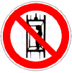

Р 21 Запрещение(прочие опасностиилиопасные

действия)

Применятьдляобозначения опасности,не предусмотренной настоящимстандартом.Знак необходимо использовать вместе с поясняющейнадписьюилис дополнительнымзнаком безопасностиспоясняющей надписью

Р 27 Запрещаетсяиметьпри (на)себе

металлические предметы (часы и т.п.)

При входе на объекты, на рабочихместах,оборудовании, приборахит.п.Областьприменения знакаможетбытьрасширена

Р 30 Запрещается приниматьпищу

На местахиучасткахработс вредными для здоровья веществами, а также в местах, где прием пищи запрещен. Область применениязнака можетбыть расширена

Р 32 Запрещается подходитькэлементам

оборудованияс маховымидвижениями большой амплитуды

На оборудованииирабочих местахпо обслуживанию оборудования с элементами, выполняющимимаховые движения большой амплитуды

Р 33 Запрещаетсябрать руками.Сыпучаямасса

(Непрочнаяупаковка)

На производственнойтаре,в складах и иных местах, где используютсыпучие материалы

Р 34 Запрещается пользоватьсялифтом дляподъема(спуска)

людей

На дверяхгрузовыхлифтови других подъемных механизмах. Знак входит в состав группового знака безопасности“Припожаре лифтом не пользоваться, выходить по лестнице“

ПРИЛОЖЕНИЕД (обязательное)

**Предупреждающие** **знаки**



Таблица Д.1

Код Цветографическое Смысловое значение знака изображение

Место размещения(установки)и рекомендациипо применению

W 01 Пожароопасно. Легковоспламеняющиеся

вещества

Использовать для привлечения вниманияк помещениям с легковоспламеняющимися веществами.

На входныхдверях,дверцах шкафов, емкостях и т.д.

W 02 Взрывоопасно Использовать для привлечения вниманияк взрывоопасным веществам,а также кпомещениями участкам.

На входныхдверях,стенах помещений,дверцахшкафовит.д.

W 03 Опасно. Ядовитыевещества

В местах хранения, выделения, производства иприменения ядовитыхвеществ

W 04 Опасно. Едкиеикоррозионные

вещества

В местах хранения, выделения, производства ипримененияедкихи коррозионныхвеществ

W 05 Опасно. Радиоактивные

вещества или ионизирующее излучение

На дверяхпомещений,дверцах шкафов и в других местах, где находятсяиприменяются радиоактивныевеществаили имеетсяионизирующееизлучение

Допускаетсяприменятьзнак радиационнойопасностипо ГОСТ 17925

W Опасно.

06 Возможно падениегруза

Вблизиопасныхзон,где используетсяподъемно-транспортное оборудование,на строительныхплощадках,участках,в цехах, мастерских ит.п.



W 07 Внимание. Автопогрузчик

Впомещенияхиучастках,где проводятсяпогрузочно-разгрузочные работы

W 08 Опасность поражения

электрическимтоком

На опорахлиний электропередачи, электрооборудованиииприборах, дверцах силовых щитков, на электротехническихпанеляхи шкафах,а также на ограждениях токоведущихчастейоборудования, механизмов,приборов

W 09 Внимание. Опасность(прочие

опасности)

Применятьдляпривлечения вниманияк прочим видам опасности, не обозначеннойнастоящим стандартом.Знакнеобходимо использовать вместе с дополнительнымзнаком безопасностиспоясняющей надписью

W 10 Опасно. Лазерное излучение

На дверяхпомещений, оборудовании,приборахивдругих местах,где имеетсялазерное излучение

W Пожароопасно. 11 Окислитель

На дверяхпомещений,дверцах шкафовдляпривлечениявнимания наналичиеокислителя

W 12 Внимание. Электромагнитное поле

На дверяхпомещений, оборудовании,приборахивдругих местах,где действуют электромагнитные поля

W 13 Внимание. Магнитное поле

На дверяхпомещений, оборудовании,приборахивдругих местах, гдедействуютмагнитные поля



W 14 Осторожно. Малозаметное

препятствие

В местах, где имеются малозаметные препятствия,о которые можно споткнуться

W 15 Осторожно. Возможностьпаденияс

высоты

Передвходомна опасные участки ивместах,где возможно падениес высоты

W Осторожно. 16 Биологическая

опасность (Инфекционные вещества)

Вместаххранения,производства илиприменениявредныхдля здоровьябиологическихвеществ

W 17 Осторожно. Холод

Надверцаххолодильникови морозильныхкамер,компрессорных агрегатахидругих холодильных аппаратах

W 18 Осторожно. Вредные дляздоровья

аллергические (раздражающие) вещества

Вместаххранения,производства илиприменениявредныхдля здоровьяаллергических (раздражающих)веществ

W 19 Газовый баллон

На газовыхбаллонах,складахи участкаххраненияиприменения сжатых илисжиженных газов.

Цвет баллона: черныйили белый, выбираетсяпо ГОСТ19433

W 20 Осторожно. Аккумуляторные батареи

Впомещенияхина участках изготовления,храненияи примененияаккумуляторныхбатарей

W Осторожно. 22 Режущие валы

На участкахработи оборудовании,имеющем незащищенные режущие валы, напримерна деревообрабатывающем,дорожном илисельскохозяйственном оборудовании



W 23 Внимание. Опасностьзажима

На дверцахтурникетови шлагбаумах

W 24 Осторожно. Возможно

опрокидывание

На дорогах,рампах,складах, участках,гдевозможно опрокидывание внутризаводского транспорта

W 25 Внимание. Автоматическое

включение (запуск) оборудования

На рабочихместах,оборудовании илиотдельныхузлахоборудованияс автоматическимвключением

W 26 Осторожно. Горячаяповерхность

На рабочихместахи оборудовании,имеющемнагретые поверхности

W Осторожно. 27 Возможно

травмирование рук

На оборудовании,узлах оборудования,крышкахидверцах, где возможно получить травму рук

W 28 Осторожно. Скользко

На территориииучастках,где имеютсяскользкиеместа

W 29 Осторожно. Возможно затягивание между вращающимися

элементами

На рабочихместахи оборудовании,имеющем вращающиесяэлементы,например, на валковых мельницах

W 30 Осторожно. Сужение проезда

(прохода)

На территориях,участках,вцехах искладах,где имеютсясужения прохода (проезда)илиприсутствуют выступающиеконструкции, затрудняющие проход(проезд)

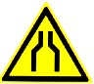

ПРИЛОЖЕНИЕЕ (обязательное)

**Предписывающие** **знаки**

ТаблицаE.1

Код Цветографическое Смысловое значение знака изображение

Место размещения(установки)и рекомендациипо применению

М 01 Работатьвзащитных очках

На рабочихместахиучастках,где требуетсязащита органовзрения

М 02 Работатьвзащитной каске (шлеме)

На рабочихместахиучастках,где требуетсязащита головы

М 03 Работатьвзащитных наушниках

На рабочихместахиучасткахс повышенным уровнем шума

М 04 Работать всредствах

индивидуальной защитыорганов дыхания

На рабочихместахиучастках,где требуетсязащита органовдыхания

М 05 Работатьвзащитной обуви

На рабочихместахиучастках,где необходимо применятьсредства индивидуальнойзащиты



M 06 Работатьвзащитных перчатках

На рабочихместахиучастках работ,где требуетсязащита рукот воздействиявредных или агрессивныхсред,защита от возможногопоражения электрическимтоком

М 07 Работатьвзащитной одежде

На рабочихместахиучастках,где необходимо применятьсредства индивидуальнойзащиты

М 08 Работатьвзащитном щитке

На рабочихместахиучастках,где необходима защита лица иорганов зрения

М 09 Работатьв предохранительном

(страховочном)поясе

На рабочихместахиучастках,где длябезопаснойработытребуется применение предохранительных (страховочных)поясов

М 10 Проход здесь

На территорияхиучастках,где разрешаетсяпроход

M 11 Общий предписывающийзнак

(прочие предписания)

Дляпредписаний,не обозначенных настоящимстандартом.Знак необходимо применятьвместе с поясняющейнадписьюна дополнительномзнаке безопасности

М 12 Переходитьпо надземномупереходу

На участкахитерриториях,где установленынадземные переходы

М 13 Отключить штепсельнуювилку

На рабочихместахиоборудовании, гдетребуетсяотключение от электросетиприналадкеили остановке электрооборудованияив другихслучаях



М 14 Отключитьперед работой

На рабочихместахиоборудовании припроведенииремонтныхили пусконаладочныхработ

М15 Куритьздесь

Используетсядляобозначения места курения на производственных объектах

ПРИЛОЖЕНИЕЖ (обязательное)

**Знаки** **пожарной** **безопасности**

Таблица Ж.1

Код Цветографическое знака изображение

Смысловое значение Место размещения(установки) ирекомендациипо

применению

F 01-01

Направляющая стрелка

Использовать только вместе с другимизнакамипожарной безопасностидляуказания направлениядвижениякместу нахождения(размещения) средствапротивопожарной защиты

F 01-02 Направляющая стрелка подуглом45°

Использовать только вместе с другимизнакамипожарной безопасностидляуказания направлениядвижениякместу нахождения(размещения) средствапротивопожарной защиты



F 02 Пожарныйкран

Вместахнахождения комплекта пожарногокранас пожарнымрукавомистволом

F 03 Пожарнаялестница

Вместахнахождения пожарнойлестницы

F 04 Огнетушитель

Вместахразмещения огнетушителя

F 05 Телефондля использованияпри

пожаре (втомчисле телефонпрямойсвязи спожарнойохраной)

Вместахразмещения телефона,по которомуможно вызватьпожарнуюохрану

F 06 Место размещения нескольких средств

противопожарной защиты

Вместаходновременного нахождения(размещения) нескольких средств противопожарнойзащиты

F 07 Пожарный водоисточник

Вместахнахождения пожарного водоема илипирса дляпожарныхмашин

F 08 Пожарный сухотрубныйстояк

Вместахнахождения пожарного сухотрубного стояка



F 09 Пожарныйгидрант

У мест нахождения подземных пожарныхгидрантов.На знаке должны быть цифры, обозначающие расстояние от знакадо гидранта вметрах

F 10 Кнопкавключения установок(систем)

пожарнойавтоматики

В местах ручного пуска установокпожарной сигнализации,пожаротушения и (или) систем противодымной защиты.

Вместах(пунктах)подачи сигнала пожарнойтревоги

F 11 Звуковойоповещатель пожарнойтревоги

Вместахнахождения звукового оповещателяили

совместно со знакомF10 “Кнопка включенияустановок

(систем)пожарнойавтоматики“

Ж. 1 Кзнакампожарнойбезопасностиотносяттакже:

-запрещающие знаки-Р01 “Запрещаетсякурить“,Р02 “Запрещаетсяпользоватьсяоткрытым огнем“,Р04 “Запрещаетсятушитьводой“,Р12 “Запрещаетсязагромождатьпроходыи(или) складировать“(приложение Г);

-предупреждающие знаки-W01 “Пожароопасно.Легковоспламеняющиесявещества“,W02 “Взрывоопасно“,W11 “Пожароопасно.Окислитель“(приложение Д);

-эвакуационные знаки-по таблице И.1.

ПРИЛОЖЕНИЕИ (обязательное)

**Эвакуационные** **знаки** **и** **знаки** **медицинского** **и** **санитарного** **назначения**

Таблица И.1 -Эвакуационные знаки

Код Цветографическое изображение знака

Смысловое значение Место размещения (установки)и

рекомендациипо применению



Е 01- Выход здесь 01 (левосторонний)

Наддверями(илина дверях) эвакуационных выходов, открывающихсяс левойстороны.

На стенах помещенийвместе с направляющей стрелкойдля указания направления движенияк эвакуационному выходу

Е 01- Выход

02 здесь (правосторонний)

Наддверями(илина дверях) эвакуационных выходов, открывающихсяс правойстороны.

На стенах помещенийвместе с направляющей стрелкойдля указания направления движенияк эвакуационному выходу

Е 02- Направляющаястрелка 01

Использоватьтолько вместе сдругими эвакуационными знакамидляуказания направления движения

Е 02- Направляющаястрелка 02 под углом45°

Использоватьтолько вместе сдругими эвакуационными знакамидляуказания направления движения

Е 03 Направление к эвакуационному выходу

направо

На стенах помещенийдля указания направления движенияк эвакуационному выходу



E 04 Направление к эвакуационному выходу

налево

На стенах помещенийдля указания направления движенияк эвакуационному выходу

Е 05 Направление к эвакуационному выходу

направо вверх

На стенах помещенийдля указания направления движенияк эвакуационному выходупо наклонной плоскости

Е 06 Направление к эвакуационному выходу

налево вверх

На стенах помещенийдля указания направления движенияк эвакуационному выходупо наклонной плоскости

Е 07 Направление к эвакуационному выходу

направо вниз

На стенах помещенийдля указания направления движенияк эвакуационному выходупо наклонной плоскости

Е 08 Направление к эвакуационному выходу

налево вниз

На стенах помещенийдля указания направления движенияк эвакуационному выходупо наклонной плоскости

E 09 Указательдвери эвакуационноговыхода

(правосторонний)

Наддверями эвакуационных выходов

E 10 Указательдвери эвакуационноговыхода

(левосторонний)

Наддверями эвакуационных выходов

E 11 Направление к эвакуационному выходу

прямо

Надпроходами, проемами,в помещенияхбольшой площади.



Размещаетсяна верхнемуровне или подвешиваетсяк потолку

Е 12 Направление к эвакуационному выходу

прямо

Надпроходами, проемами,в помещенияхбольшой площади. Размещаетсяна верхнемуровнеили подвешиваетсяк потолку

Е 13 Направление к эвакуационному выходу

по лестницевниз

На лестничных площадкахистенах, прилегающихк лестничномумаршу

Е 14 Направление к эвакуационному выходу

по лестнице вниз

На лестничных площадкахистенах, прилегающихк лестничномумаршу

Е 15 Направление к эвакуационному выходу

по лестнице вверх

На лестничных площадкахистенах, прилегающихк лестничномумаршу

Е 16 Направление к эвакуационному выходу

по лестнице вверх

На лестничных площадкахистенах, прилегающихк лестничномумаршу

Е 17 Длядоступа вскрыть здесь

На дверях,стенах помещенийив другихместах,где для доступа в помещениеили выхода необходимо вскрыть определенную конструкцию, напримерразбить стекляннуюпанельи т.п.



Е 18 Открыватьдвижением отсебя

На дверях помещенийдля указания направления открываниядверей

E 19 Открыватьдвижением на себя

На дверях помещенийдля указания направления открываниядверей

E 20 Дляоткрывания сдвинуть

На дверях помещенийдля обозначения действийпо открыванию сдвижных дверей

E 21 Пункт(место)сбора

На дверях,стенах помещенийив другихместахдля обозначениязаранее предусмотренных пунктов(мест)сбора людей в случае возникновения пожара,аварииили другойчрезвычайной ситуации

Е 22 Указательвыхода

Наддверями эвакуационного выходаиливсоставе комбинированных знаковбезопасности дляуказания направления движенияк эвакуационному выходу

Е 23 Указательзапасного выхода

Наддверями запасного выхода

E.1 Эвакуационные знаки следуетустанавливать в положениях, соответствующихнаправлению движенияк эвакуационномувыходу.

Е.2 Изображение графического символа фигурычеловека вдверномпроеме на эвакуационных знакахЕ 01-01 иЕ01-02 смыслового значения“Выходздесь“должно совпадатьснаправлением



движенияк эвакуационномувыходу.

Таблица И.2 -Знакимедицинского исанитарного назначения

Код Цветографическое знака изображение

Смысловое значение

Место размещения(установки)и рекомендациипо применению

ЕС01 Аптечка первой

медицинской помощи

На стенах,дверяхпомещенийдля обозначенияместразмещенияаптечек первоймедицинскойпомощи

ЕС02 Средства выноса (эвакуации)

пораженных

На дверяхистенахпомещенийв местах размещения средств выноса (эвакуации)пораженных

ЕС03 Пунктприема гигиенических

процедур (душевые)

На дверяхистенахпомещенийв местахрасположениядушевыхит.п.

ЕС04 Пунктобработки глаз

На дверяхистенахпомещенийв местахрасположенияпункта обработки глаз

ЕС05 Медицинский кабинет

На дверяхмедицинскихкабинетов

ЕС06 Телефонсвязи смедицинским

пунктом(скорой медицинской помощью)

Вместахустановкителефонов



ПРИЛОЖЕНИЕК (обязательное)

**Указательные** **знаки**

ТаблицаК.1

Код Цветографическое знака изображение

Смысловое значение

Место размещения(установки)и рекомендациипо применению

D 01 Пункт(место) приемапищи

На дверяхкомнат приема пищи, буфетах, столовых, бытовых помещениях ив других местах, где разрешаетсяприемпищи

D 02 Питьеваявода

На дверях бытовых помещенийи в местахрасположениякрановсводой, пригоднойдля питья и бытовых нужд (туалеты,душевые,пунктыприема пищиит.д.)

D 03 Место курения

Используетсядляобозначенияместа куренияна общественныхобъектах

ПРИЛОЖЕНИЕЛ (обязательное)

**Форма** **и** **размеры** **графического** **символа** **электрического** **напряжения**



Рисунок Л.1-Графическийсимволэлектрического напряжения

Л.1 Высота графического символа 6-1000 мм.

Остальные размерыграфическогосимвола должныопределятьсяследующими соотношениями:

= 0,5 ;

= 0,2 ;

= 0,04 ;

= 0,25 ;

=0,16 .

Л.2 Графическийсимволследуетнаноситьна электрооборудование,электротехнические изделияиустройства,средстваограждения,а также использоватьвпредупреждающемзнаке W 08 (приложение Д).

Л.3Цвет графического символадолжен быть черным или красным. Графический символ выполняютна желтомилибеломфоне.

Л.4 Места установкиграфическогосимвола на электрооборудовании,электротехнических изделияхиустройствахпо нормативномудокументуна конкретное электрооборудование,изделие

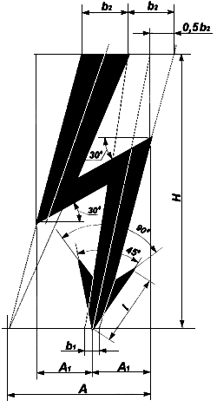

илиустройство,исходяизтребованийбезопасности.

Приложение М (обязательное)

**Разметка** **изображений** **основных** **знаков** **безопасности**

**М.1** **Запрещающие** **знаки**

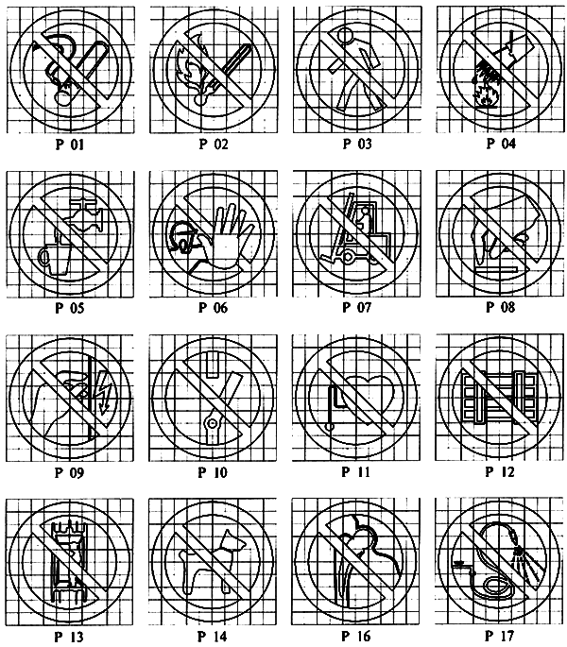

**М.2** **Предупреждающие** **знаки**

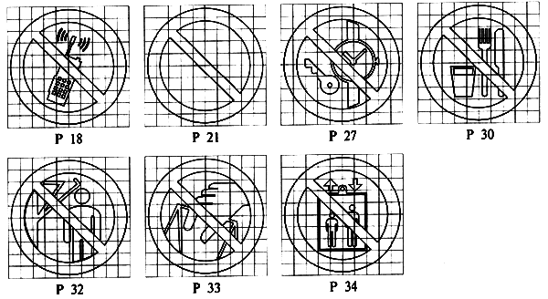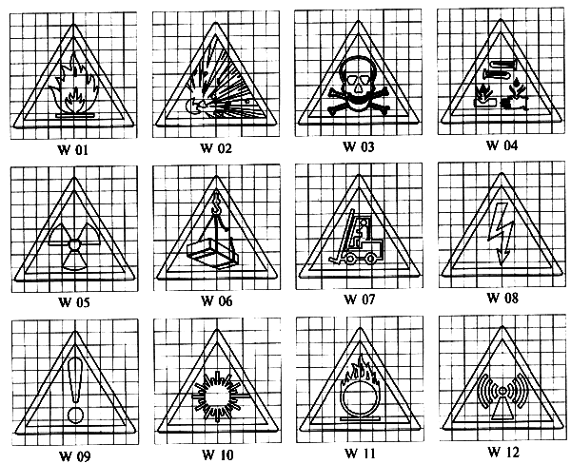

**М.3** **Предписывающие** **знаки**

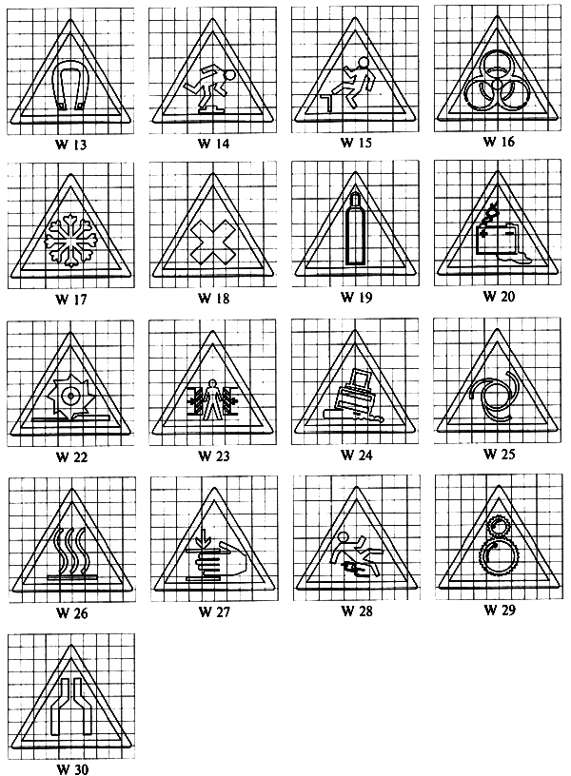

**М.4** **Знаки** **пожарной** **безопасности**

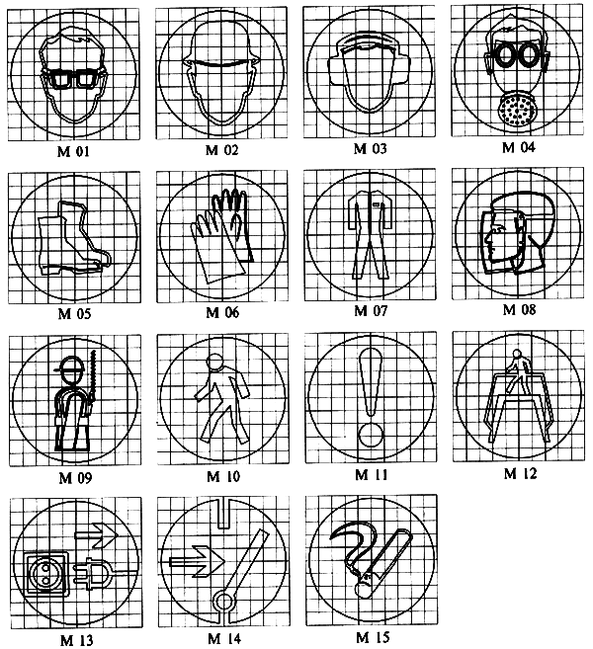

**М.5** **Эвакуационные** **знаки** **и** **знаки** **медицинского** **и** **санитарного** **назначения**

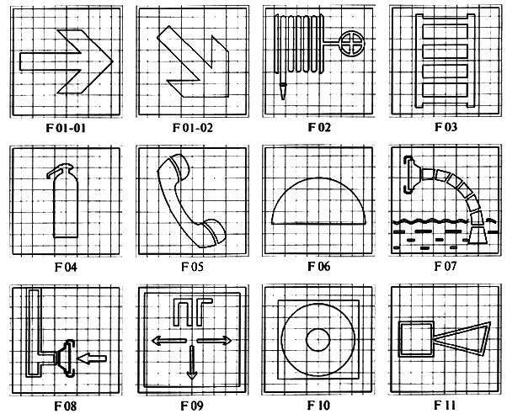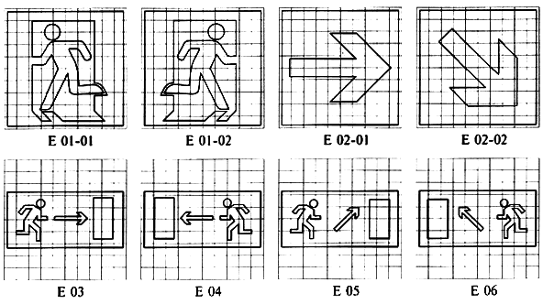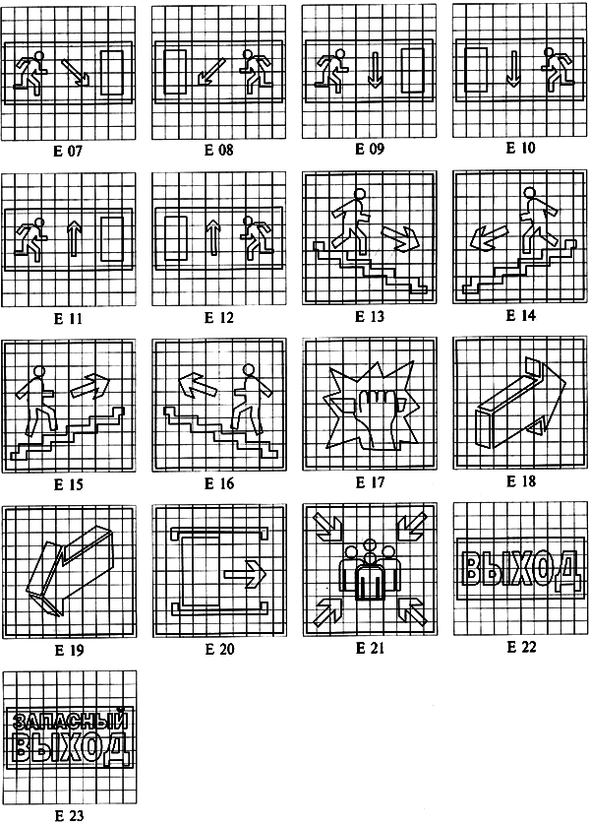

**М.6** **Указательные** **знаки**

ПРИЛОЖЕНИЕН (рекомендуемое)

**Шрифты** **поясняющих** **надписей**

H.1 Поясняющие надписи могут бытьвыполнены так, как представлено на рисунке H.1.

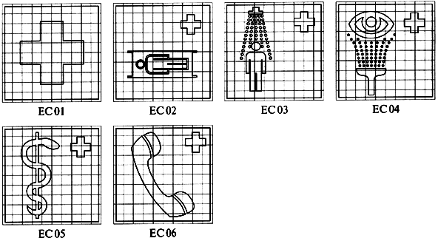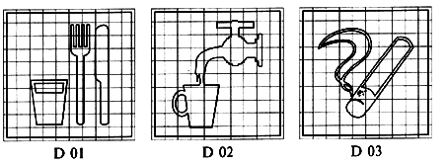

Рисунок H.1-Пример выполненияпоясняющейнадписи

Н.2Параметрышрифта иотношение ихразмеровквысоте шрифта рекомендуется выбиратьпотаблице H.1.

Таблица H.1

Размерывмиллиметрах

Параметрышрифта,обозначение Отношение размера Значениеразмера при квысоте шрифта высоте шрифта ,равной

10 мм

1 Высота прописных букв и цифр (7/7) 10

1 Высота строчныхбукв (5/7) 7

3 Ширина расстояниямежду буквами

(1/7) * 1,4

4 Ширина расстояниямежду базовымилиниямистрок (шаг

строки)

(11/7) ** 15,6

5 Ширина расстояниямежду словами

не менее (3/7)

не менее 4,2

6Толщиналиний

(1/7)*Н'*

1,4

*\** Привысоте шрифта большеилиравной21 ммширина расстояниямеждубуквами программируетсяиливыбираетсяизимеющихсявраспоряжениикрупныхлитер таким образом,чтобыулучшаласьчеткостьчтения.

** Ширина можетбытьувеличена на (2/7) длядиакритическихбукв,воизбежание соприкосновенияихдругсдругом.

ПРИЛОЖЕНИЕП (справочное)

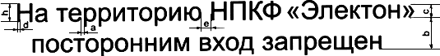

**Библиография**

[1]Правила устройства электроустановок,Главгорэнергонадзор России,1998 г.

[2]НормыпожарнойбезопасностиНПБ249-97 Светильники.Требованияпожарной безопасности.Методыиспытаний

[3]Атласстандартныхобразцовцвета(образцоваямера)АЦ-1000,ВНИИМетрологииим. Д.И.Менделеева,1982 г.

[4]Цветовойрегистр стандартныхобразцовRAL.(RAL Standards.Color Collection RAL), Германия

[5]АтласцветовМанселла. (MunsellBook of Color),США, 1976 г.

[6]Атласцветоввосьмикрасочнойсистемысмешения“Радуга“,Москва,1981 г.

[7]Руководствопо рецептурамцветовPantone (PANTONE.Colorformula Guide1000.Korp. Pantone,New Jersey), США, 1995г.